UNIVERSIDAD RICARDO PALMA
FACULTAD DE MEDICINA HUMANA
ESCUELA PROFESIONAL DE MEDICINA HUMANA
FACTORES DE RIESGO GINECOBSTÉTRICOS RELACIONADOS A HISTERECTOMÍA OBSTÉTRICA EN MUJERES CON HEMORRAGIA POSTPARTO EN EL HOSPITAL CARLOS LANFRANCO LA HOZ 2014-2022.
TESIS
Para optar el título profesional de Médica Cirujana
AUTORA
CATACORA ALVAREZ, ANDREA GABRIELA
(0000-0003-1863-3271)
AESORA
GUZMÁN CALCINA, CARMEN SANDRA
(0000-0002-5072-2525)

LIMA, PERÚ
2023
Metadatos Complementarios
Datos de autor
AUTOR: Catacora Alvarez, Andrea Gabriela
Tipo de documento de identidad del autor: DNI
Número de documento de identidad del autor: 71582598

Datos de asesor
ASESOR: Guzmán Calcina, Carmen Sandra
Tipo de documento de identidad del asesor: DNI
Número de documento de identidad del asesor:10050993

Datos del jurado
PRESIDENTE: Flores Ragas, Carlos Alberto
DNI: 09563607
ORCID: 0000-0003-0469-0988

MIEMBRO: Arango Ochante, Pedro Mariano
DNI: 09807139
ORCID: 0000-0002-3267-1904

MIEMBRO: Espinoza Rojas, Rubén,
DNI:10882248
ORCID: 0000-0002-1459-3711

Datos de la Investigación
Campo del conocimiento OCDE: 3.02.02
Código del Programa: 912016

DECLARACIÓN JURADA DE ORIGINALIDAD

Yo, Catacora Alvarez Andrea Gabriela , con código de estudiante N° 201421206 ,con DNI N° 71582598 con domicilio en Calle Loma Bella 249, distrito de Surco, provincia y departamento de Lima, en mi condición de bachiller en Medicina Humana, de la Facultad de Medicina Humana, declaro bajo juramento que:
La presente tesis titulada: “FACTORES DE RIESGO GINECOBSTÉTRICOS RELACIONADOS A HISTERECTOMÍA OBSTÉTRICA EN MUJERES CON HEMORRAGIA POSTPARTO EN EL HOSPITAL CARLOS LANFRANCO LA HOZ 2014-2022.”, es de mi única autoría, bajo el asesoramiento del docente Guzmán Calcina Carmen Sandra , y no existe plagio y/o copia de ninguna naturaleza, en especial de otro documento de investigación presentado por cualquier persona natural o jurídica ante cualquier institución académica o de investigación, universidad, etc; la cual ha sido sometida al antiplagio Turnitin y tiene el 15% de similitud final.
Dejo constancia que las citas de otros autores han sido debidamente identificadas en la tesis, el contenido de estas corresponde a las opiniones de ellos, y por las cuales no asumo responsabilidad, ya sean de fuentes encontradas en medios escritos, digitales o de internet.
Asimismo, ratifico plenamente que el contenido íntegro de la tesis es de mi conocimiento y autoría. Por tal motivo, asumo toda la responsabilidad de cualquier error u omisión en la tesis y soy consciente de las connotaciones éticas y legales involucradas.
En caso de falsa declaración, me someto a lo dispuesto en las normas de la Universidad Ricardo Palma y a los dispositivos legales nacionales vigentes.

Surco, 17 de noviembre del 2023

______________________________
Catacora Alvarez Andrea Gabriela
DNI N° 71582598
INFORME DE SIMILITUD DEL PROGRAMA ANTIPLAGIO TURNITIN
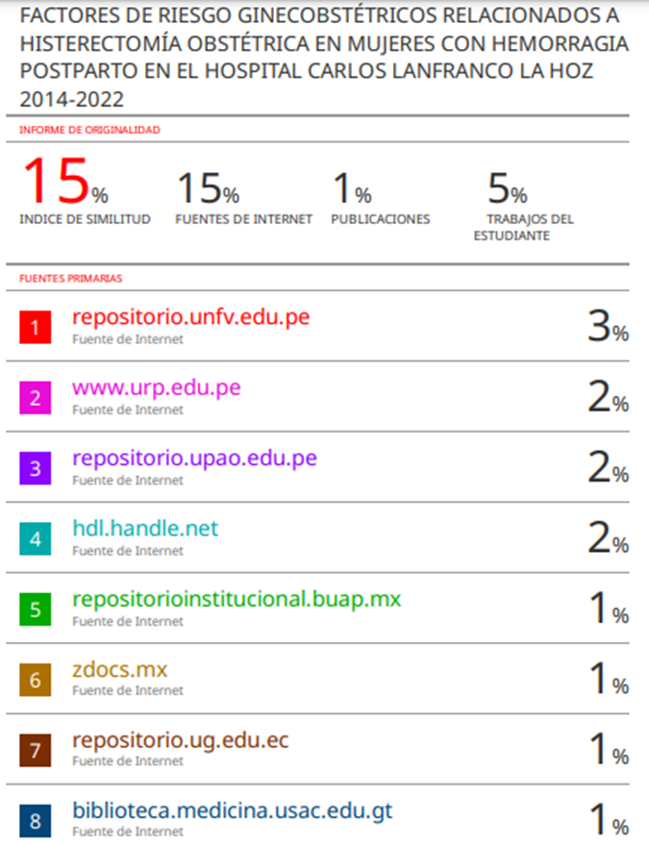

Dedicatoria
A mi Padre, a quien extraño tanto.

Agradecimiento
A mi Madre, por su amor y apoyo desmedido e incondicional.
A Tatito.
A la música, la mejor compañía siempre.
A mi asesora, la Dra Carmen Sandra Guzmán Calcina.

RESUMEN
Introducción: La OMS tiene como uno de sus principales objetivos la reducción de la mortalidad materna, siendo la Hemorragia postparto (HPP) una de las patologías de mayor relevancia causante de estas defunciones. Es considerada una emergencia obstétrica, por lo que, identificar factores de riesgo, determinar la causa y prestar el manejo más adecuado podría evitar complicaciones, teniendo en cuenta que cuando el tratamiento conservador ha fracasado, se podría recurrir a una Histerectomía obstétrica (HO) o de emergencia, con el fin de preservar la salud y vida de la paciente.
Objetivo: Determinar los factores de riesgo ginecobstétricos relacionados a histerectomía obstétrica en mujeres con hemorragia postparto en el Hospital Carlos Lanfranco La Hoz 2014-2022.
Métodos: Es un estudio observacional, de tipo analítico, caso control, y retrospectivo. La población estudiada fueron mujeres con HO por HPP, obteniéndose una muestra de 35 casos y 70 controles, siendo un total de 105 pacientes. Se realizó un análisis bivariado y multivariado determinando OR (Odds Ratio) y ORa (Odds Ratio ajustado) con un IC95% y un p < 0.05.
Resultados: Se incluyó la edad, tipo de parto, gestación múltiple, polihidramnios, macrosomía fetal, multiparidad, acretismo placentario, placenta previa, trastorno hipertensivo del embarazo, cirugía uterina previa, antecedente de legrado uterino, miomatosis uterina y endometriosis como variables de estudio. La multiparidad (ORa:10.20 , IC95%: 2.33-44.50 , p= 0.002), el acretismo placentario (ORa:15.19 , IC95%:1.12-205.71 , p=0.041) y los trastornos hipertensivos ( ORa: 4.09 , IC95%: 1.21-13.82 , p=0.023) mostraron asociación estadísticamente significativa.
Conclusiones: La multiparidad , el acretismo placentario y los trastornos hipertensivos del embarazo son factores de riesgo ginecobstetricos relacionados a histerectomía obstétrica en mujeres con hemorragia postparto en el Hospital Carlos Lanfranco La Hoz 2014-2022.
Palabras clave: Hemorragia postparto, Histerectomía obstétrica, factor de riesgo (Decs:Bireme)
ABSTRACT
Introduction: The WHO has as one of its main objectives the reduction of maternal mortality, with Postpartum Hemorrhage (PPH) being one of the most relevant pathologies leading to these fatalities. It is considered an obstetric emergency, so identifying risk factors, determining the cause, and providing the most appropriate management could prevent complications. It's important to note that when conservative treatment has failed, obstetric or emergency hysterectomy may be resorted to in order to preserve the health and life of the patient.
Objective: To determine gynecobstetric risk factors related to obstetric hysterectomy in women with postpartum hemorrhage at Carlos Lanfranco La Hoz Hospital from 2014-2022.
Methods: This is an observational, analytical, case-control, and retrospective study. The study population consisted of women who underwent hysterectomy due to PPH, resulting in a sample of 35 cases and 70 controls, totaling 105 patients. Bivariate and multivariate analyses were conducted to determine OR (Odds Ratio) and ORa (adjusted Odds Ratio) with a 95% confidence interval and p < 0.05.
Results: Age, type of delivery, multiple gestation, polyhydramnios, fetal macrosomia, multiparity, placenta accreta, placenta previa, hypertensive disorders of pregnancy, prior uterine surgery, history of uterine curettage, uterine fibroids, and endometriosis were included as study variables. Multiparity(ORa:10.20,IC95%:2.33-44.50,p=0.002),placenta accreta (ORa:15.19 , IC95%:1.12-205.71 , p=0.041)and hypertensive disorders of pregnancy( ORa: 4.09 , IC95%: 1.21-13.82 , p=0.023)showed a statistically significant association.
Conclusions: Multiparity, placenta accreta and hypertensive disorders of pregnancy are gynecobstetric risk factors related to obstetric hysterectomy in women with postpartum hemorrhage at Carlos Lanfranco La Hoz Hospital from 2014-2022.
Keywords (MeCS): Postpartum Hemorrhage, Obstetric Hysterectomy, Risk Factor (MeSH)
ÍNDICE
INTRODUCCIÓN
CAPÍTULO I: PLANTEAMIENTO DEL PROBLEMA
1.1 Descripción De La Realidad Problemática ………………………...2
1.2 Formulación Del Problema ………………………………………….. 3
1.3 Línea De Investigación Nacional Y De La URP Vinculada ……. 4
1.4 Justificación De La Investigación …………………………………. 4
1.5 Delimitación …………………………………………………………… 5
1.6 Objetivos ……………………………………………………………….. 6
1.6.1 Objetivo General ……………………………………………. 6
1.6.2 Objetivos Específicos ……………………………………… 6
1.7 Viabilidad ………………………………………………………………. 6
CAPITULO II: MARCO TEÓRICO
2.1 Antecedentes De Investigación ……………………………………. 7
2.2 Bases Teóricas ……………………………………………………...… 17
2.3 Definiciones conceptuales ………………………………………….. 26
CAPITULO III: HIPÓTESIS Y VARIABLES
3.1 Hipótesis de la Investigación ………………………………………………. 28
3.1.1 Hipótesis General …………………………………………………... 28
3.1.2 Hipótesis Específicas ……………………………………………… 28
3.2 Variables Principales De Investigación …………………………………… 28
CAPITULO IV: METODOLOGÍA
4.1 Tipo Y Diseño …………………………………………………………. 30
4.2 Población Y Muestra …………………………………………………. 30
4.2.1 Criterios De Inclusión ………………………………………31
4.2.2 Criterios De Exclusión …………………………………….. 32
4.3 Operacionalización De Variables ………………………………….. 33
4.4 Técnicas De Recolección De Datos E Instrumentos …………... 37
4.5 Técnicas para el procesamiento de la información ……….…… 37
4.6 Aspectos Éticos ……………………………………………………… 38
CAPITULO V: RESULTADOS Y DISCUSIÓN
5.1 Resultados ………………………………………………………….…. 39
5.2 Discusión …………………………………………………………….… 43
CAPITULO VI: CONCLUSIONES Y RECOMENDACIONES
6.1 Conclusiones …………………………………………………….……. 46
6.2 Recomendaciones …………………………………………………… 47
REFERENCIAS BIBLIOGRÁFICAS …………………………………………….. 48
ANEXOS ……………………………………………………………………………. 59
ANEXO 1: ACTA DE APROBACIÓN DEL PROYECTO DE TESIS
ANEXO 2: CARTA DE COMPROMISO DEL ASESOR DE TESIS
ANEXO 3: CARTA DE APROBACIÓN DEL PROYECTO DE TESIS, FIRMADO POR LA SECRETARÍA ACADÉMICA
ANEXO 4: CARTA DE ACEPTACIÓN DE EJECUCIÓN DE LA TESIS POR LA SEDE HOSPITALARIA CON APROBACION POR EL COMITÉ DE ETICA EN INVESTIGACIÓN
ANEXO 5: ACTA DE APROBACIÓN DEL BORRADOR DE TESIS
ANEXO 6: CERTIFICADO DE ASISTENCIA AL CURSO TALLER
ANEXO 7: MATRIZ DE CONSISTENCIA
ANEXO 8: OPERACIONALIZACIÓN DE VARIABLES
ANEXO 9: FICHA DE RECOLECCIÓN DE DATOS O INSTRUMENTOS UTILIZADOS
ANEXO 10: BASES DE DATOS (EXCEL, SPSS), O EL LINK A SU BASE DE DATOS SUBIDA EN EL INICIB-URP

LISTA DE TABLAS

Tabla 1. Análisis descriptico de los factores de riesgo ginecobstétricos de las Mujeres con Hemorragia postparto del Hospital Carlos Lanfranco La Hoz.
Tabla 2. Análisis de los factores de riesgo ginecobstétricos para Histerectomía obstétrica en mujeres con hemorragia postparto en el Hospital Carlos Lanfranco La Hoz.
Tabla 3. Análisis bivariado y multivariado de los factores de riesgo ginecobstétricos para Histerectomía obstétrica en mujeres con hemorragia postparto en el Hospital Carlos Lanfranco La Hoz.
INTRODUCCIÓN
Según la Organización Mundial de la Salud (OMS) , la Hemorragia postparto (HPP) llega a ser una de las más importantes y frecuentes causas de defunciones maternas a nivel mundial, por lo que reducir y evitar este evento ginecobstétrico es uno de sus principales objetivos.
La HPP se considera una emergencia obstétrica caracterizada por la pérdida de sangre de más de 500ml o 1000ml, según sea el tipo de parto, que involucra cambios hemodinámicos, signos y síntomas de hipovolemia. Su principal causa es la atonía uterina y tiene asociados varios factores y antecedentes de importancia que analizaremos en el presente estudio, ya que estos en la práctica diaria podrían darnos indicios de que un posible cuadro de HPP culmine en una Histerectomía Obstétrica (HO) o de emergencia como última y definitiva opción terapéutica cuando el tratamiento conservador ya no sea suficiente o haya fracasado.
Todo esto conlleva complicaciones en la paciente, es una circunstancia critica, por lo que pretendemos determinar factores de riesgo en aquellas mujeres que presentaron HPP y que tuvieron un desenlace como la HO, a fin de poder identificar a futuras gestantes de alto riesgo y brindar el conocimiento y las medidas preventivas y terapéuticas oportunas para resguardar su vida y salud.

CAPÍTULO I : PLANTEAMIENTO DEL PROBLEMA
  - Descripción de la realidad problemática
La Organización Mundial de la Salud (OMS) tiene como uno de sus primordiales objetivos la reducción de la mortalidad materna, y menciona que una de las principales causas de esta son las hemorragias y en mayor medida aquellas que se dan después del parto. ¹
La hemorragia postparto (HPP) es considerada la patología de mayor relevancia causante de muertes maternas, tanto en países del primer mundo² como en aquellos en vías de desarrollo. ³
A nivel mundial, cerca del 2% de todas las mujeres puérperas cursan con HPP, y el desenlace no siempre es favorable, condiciona a la morbilidad materna pudiendo asociarse al shock y a la falla orgánica, de tal forma que el 50% de las defunciones de mujeres gestantes o puérperas se las atribuye a la HPP, aunque se sepa que esta es prevenible mediante la asistencia sanitaria identificando factores de riesgo antes y durante la gestación. ³ , ⁴
Es importante mencionar que si bien las cifras mundiales de mortalidad materna fueron decreciendo, en los dos últimos años se produjo un aumento de estas como consecuencia de la pandemia por Covid 19, ya que durante este periodo los servicios de salud para mujeres y gestantes se vieron perjudicados, sobre todo en los países cuyo sistema de salud se halla poco preparado para afrontar un contexto como el mencionado anteriormente.⁵
Perú no fue la excepción, según el Centro Nacional de Epidemiología, Prevención, y Control de enfermedades-MINSA, en el año 2020 se registran 439 muertes maternas, en el año 2021 figuran 493, y en lo que va del año 2022 hasta la semana 43 se registran 247 , mientras que desde el año 2016 no se superaba las 400 muertes maternas. ⁶
Desde el año 2015 al 2019, la hemorragia postparto (o también llamada hemorragia obstétrica) como causa de muerte materna ocupo el primer lugar con un 23.2%, en segundo lugar los trastornos hipertensivos con 22.6% y en mínimos porcentajes otras causas. En el año 2020 , la HPP figura como la segunda causa más importante con un 19%, al igual que en el año 2021 , con un 19.8%. ⁵
Dentro de las etiologías de HPP se encuentra la atonía uterina, siendo esta la de mayor relevancia, ya que se considera la principal indicación para efectuar una Histerectomía Obstétrica (HO) cuando el manejo conservador para limitar el sangrado y preservar el útero han fallado, por ello se considera una emergencia obstétrica. No es un procedimiento de primera elección, conlleva una alta tasa de morbilidad, por lo que la estancia hospitalaria y el gasto económico se incrementan, pero se deberá recurrir a ella para evitar una muerte materna. ⁷

1.2 Formulación del problema
Ante el continuo objetivo de la OMS por reducir la tasa de mortalidad materna, sabiendo que esta tiene como una de sus causas a la HPP, una complicación que puede ser prevenible, y que a la fecha a nivel mundial y en el Perú sigue teniendo un papel protagónico cuando hablamos de defunciones maternas; y teniendo en cuenta que para su resolución se tendrá que recurrir a una histerectomía obstétrica que conlleva una alta tasa de morbimortalidad, es pues necesario formular la siguiente pregunta:
¿Cuáles son los factores de riesgo ginecobstétricos relacionados a histerectomía obstétrica en mujeres con hemorragia postparto en el Hospital Carlos Lanfranco La Hoz 2014-2022?

  - Línea de Investigación nacional y de la URP vinculada
El presente estudio obedece a las Prioridades Nacionales de Investigación en Salud en Perú en el periodo 2019-2023: Salud Materna , perinatal y neonatal.
De igual forma sigue Las Líneas de Investigación de la Universidad Ricardo Palma que deben regir para el periodo 2021-2025 aprobadas por Acuerdo del Consejo Universitario N°0510-2021-virtual: Salud materna, perinatal y neonatal.

1.4 Justificación de la Investigación
La importancia de desarrollar esta investigación se basa en que la HPP es la primera causa de muerte materna a nivel global, ⁸ y que el estudio de todo aquello que este a favor de la reducción de las muertes maternas siempre formará parte de las Prioridades Nacionales de Investigación en Salud. ⁹
La morbimortalidad materna es un indicador crucial en un sistema de salud, refleja la calidad de asistencia sanitaria a las mujeres durante su edad reproductiva, antes, durante y posterior a su gestación.⁵ Se busca reducir las desigualdades del acceso a los servicios de salud ya sea en la población rural como en la urbana y así poder tener una mejor cobertura y control de las gestantes, ¹⁰ de tal forma que sea posible identificar oportunamente los factores de riesgo para el desarrollo de una HPP, puesto que esta es prevenible , y de lo contrario prestar el más prematuro y conveniente manejo desde el centro de primer nivel de atención hasta el más especializado, teniendo en cuenta que una HPP también puede presentarse en pacientes sin factores de riesgo patentes. Todo esto con el objetivo de preservar la salud y vida de la gestante y de consolidar un sistema de salud eficaz y eficiente. ^{4,10,11}
La presente investigación pretende ofrecer un panorama sobre la morbilidad materna con respecto a la hemorragia postparto en uno de los principales hospitales de la zona norte de la Ciudad de Lima – Perú, identificando con mayor especificidad aquellos factores de riesgo que llevarían a una histerectomía obstétrica o de emergencia como manejo definitivo, cuando el tratamiento conservador ha fracasado, teniendo en cuenta que una elección precipitada llevaría a una mutilación innecesaria en una paciente joven, o caso contrario una elección tardía que traería como consecuencia otras complicaciones poniendo en riesgo la vida.

1.5 Delimitación
El presente estudio fue realizado en mujeres con una historia clínica de histerectomía obstétrica por hemorragia postparto eutócico y distócico atendidas en el Hospital Carlos Lanfranco La Hoz 2014-2022.

1.6 Objetivos
1.6.1. Objetivo general:
- Determinar los factores de riesgo ginecobstétricos relacionados a histerectomía obstétrica en mujeres con hemorragia postparto en el Hospital Carlos Lanfranco La Hoz 2014-2022.
1.6.2 Objetivos específicos:
- Determinar el factor de riesgo etario asociado a histerectomía obstétrica en mujeres con hemorragia postparto en el Hospital Carlos Lanfranco La Hoz 2014-2022.
- Establecer factores de riesgo obstétricos asociado a histerectomía obstétrica en mujeres con hemorragia postparto en el Hospital Carlos Lanfranco La Hoz 2014-2022.
- Establecer factores de riesgo ginecológicos asociado a histerectomía obstétrica en mujeres con hemorragia postparto en el Hospital Carlos Lanfranco La Hoz 2014-2022.

1.7 Viabilidad
El estudio fue viable al ser aprobado por la Facultad de Medicina Humana de la Universidad Ricardo Palma, y al recibir la autorización de ejecución del comité de Ética e Investigación del Hospital Carlos Lanfranco La Hoz.

CAPÍTULO II : MARCO TEÓRICO
2.1 Antecedentes Nacionales e Internacionales
Antecedentes Internacionales:
Matsuzaki S, et al. “The association of endometriosis with placenta previa and postpartum hemorrhage: a systematic review and meta-analysis.” Japón, 2021. Este estudio tuvo como objetivo revisar el efecto de la endometriosis en la prevalencia de placenta previa y hemorragia posparto en pacientes embarazadas y los resultados quirúrgicos que se podían presentar. La presente revisión sistemática incluyó estudios comparativos entre mujeres embarazadas con y sin endometriosis, y estudios que investigaron los resultados quirúrgicos de pacientes con y sin endometriosis. Dentro de las investigaciones que revisaron, encontraron un estudio que muestra que la endometriosis se asoció con un aumento de sangrado intraoperatorio durante el parto por cesárea emergente; el otro estudio que muestra que la endometriosis se asoció con un incremento de la incidencia de hemorragia posparto durante el parto por cesárea (ORa: 1.1 , IC 95%: 1.0-1.2), especialmente en primíparas con embarazos únicos (ORa: 1.7 , IC 95%: 1.5-2.0); y otro estudio que sugiere una tasa significativamente más alta de histerectomía (7.1%) y lesión de vejiga (7.1%) en pacientes con endometriosis que en aquellos sin endometriosis. Se determinó que la endometriosis puede asociarse significativamente a resultados quirúrgicos adversos en la cesárea y que existe una relación consistente entre placenta previa y endometriosis. ¹²

Ratanasiri T, et al. “Cases of Postpartum Hemorrhage and Hysterectomy in Thailand’s Northern and Northeastern Provincial Hospitals” Tailandia, 2022. Este estudio tuvo como objetivo identificar los factores de riesgo para la hemorragia post parto (HPP) de 20 artículos a nivel mundial y en Tailandia utilizando Med Calc. En este estudio se analizaron e identificaron factores de riesgo de HPP a través de partos vaginales de 20 artículos de 2005 a 2017 en Tailandia y a nivel mundial. Los resultados mostraron 21 factores de riesgo, incluyendo ocho factores de alto riesgo de HPP (OR > 2.0), los cuales incluyen hemoglobina anteparto 10 g/dL, coagulopatía, HPP previa, fibroma, placenta previa, acumulación de placenta, embarazo múltiple y trastorno hipertensivo gestacional. Seis factores de riesgo moderados de HPP (OR > 1.5-2.0) incluyen estado nulíparo, edad gestacional grande, desprendimiento de placenta, corioamnionitis, inducción y aumento del parto. Siete factores de bajo riesgo de HPP (OR > 1.0-1.5) incluyen la edad materna < 20 años y 35 años, nivel de IMC, primíparas, edad gestacional 42 semanas, diabetes mellitus gestacional y haber recibido medicamentos analgésicos. ¹³
Mbakwa M, et al. “Indications and outcomes of emergency obstetric hysterectomy; a 5-year review at the Bafoussam Regional Hospital, Cameroon” Camerún, 2021. El objetivo del estudio fue determinar la prevalencia, indicaciones y resultados de la histerectomía obstétrica de emergencia al comparar tanto la histerectomía posparto como la histerectomía cesárea. Mostraron 30 casos de histerectomía obstétrica de urgencia (24 histerectomías por cesárea y 6 histerectomías posparto), con una prevalencia de 3,75 por cada 1000 partos. La indicación más común de la histerectomía fue la hemorragia intratable posparto y la ruptura uterina (33.33% cada una), mientras que la placentación anormal (50%) se indicó comúnmente para la HPP. La anemia (p = 0.013) y la sepsis (p = 0.03) fueron las complicaciones más significativas estadísticamente de la histerectomía obstétrica de emergencia, respectivamente. La ausencia de transfusión de sangre antes de la cirugía (p = 0.013) y la cirugía prolongada que duró 2 horas o más (p = 0.04) se asociaron significativamente con un resultado clínico negativo. ¹⁴
Huque S, et al. “Risk factors for peripartum hysterectomy among women with postpartum haemorrhage: analysis of data from the WOMAN trial.” Reino Unido, 2018. Este estudio de cohorte examinó los factores de riesgo de histerectomía periparto utilizando datos de África, Asia, Europa y América. El 5% de las mujeres estudiadas se sometieron a una histerectomía (1020/20017). La hemorragia de placenta praevia/accreta conlleva un mayor riesgo de histerectomía (17%) que el trauma/desgarro quirúrgico (5%) y la atonía uterina (3%). El ORa para la histerectomía en mujeres con placenta praevia/accreta fue de 3.2 (IC 95%: 2.7-3.8), en comparación con la atonía uterina. El riesgo de histerectomía aumentó con la edad materna, donde ORa 1.6 (IC 95%: 0.9–2.9) en 20–29 años, ORa 4.0 (IC 95%: 2.2–7.1) en 30–39 años y ORa 7.6 (IC 95%: 4.0–14.3) en ≥40 años en comparación con <20 años, variable que obtuvo un valor p<0.001 . La cesárea se asoció con probabilidades de histerectomía cuatro veces mayores que el parto vaginal (ORa: 4.3, IC 95%: 3.6-5.0). Las madres en Asia tuvieron una mayor incidencia de histerectomía (7%) que las madres en África (ORa: 1.2 , IC 95%: 0.9-1.7). La placenta preevia/accreta se asocia con un mayor riesgo de histerectomía periparto. Otros factores de riesgo para la histerectomía son la edad materna avanzada , la cesárea y el parto en Asia. ¹⁵
Pettersen S, et al. “Peripartum hysterectomy due to severe postpartum hemorrhage: A hospital-based study”, Noruega 2022. En este estudio, buscaron estimar la incidencia, factores de riesgo, causas y manejo de la hemorragia posparto severa que resulta en histerectomías periparto, y describir las complicaciones de las histerectomías. La incidencia de histerectomías con hemorragia posparto severa fue de 0.44/1000 partos (42/96313). Entre las mujeres con hemorragia posparto severa, el 1.6% terminó con una histerectomía (42/2621). La edad materna de 40 años, cesárea previa, embarazo múltiple y placenta previa se asociaron con un riesgo significativamente mayor de histerectomía. Los trastornos del espectro de la placenta acreta fueron la causa más frecuente de hemorragia que resultó en una histerectomía (52%, 22/42) y contribuyó a la mayoría de las complicaciones después de la histerectomía (11/15 mujeres con complicaciones). ¹⁶
Chester J, et al. “Emergency Peripartum Hysterectomies at a District General Hospital in United Kingdom: 10-Year Review of Practice” Reino Unido, 2016. Realizaron un análisis retrospectivo en un hospital de distrito de un solo centro durante un período de 10 años para describir los factores que llevarían a una histerectomía periparto. Buscaron establecer los riesgos intraoperatorios y postoperatorios, así como revisar los resultados y complicaciones asociadas al procedimiento. En 2001-2011 se revisaron 29 casos (incidencia 0.8 por 1000). La paridad media fue de 1.8 años y la edad media de la madre fue de 33 años. La atonía uterina fue la indicación más común de histerectomía (12/29) seguida de placenta previa y acreta (4/29 y 5/29 casos, correspondientemente). Las complicaciones postoperatorias más frecuentes fueron sepsis e íleo paralítico. Concluyeron que la histerectomía periparto de emergencia ocurre más comúnmente debido a la atonía uterina, pero sigue siendo difícil de predecir. ¹⁷
Pradhan M, et al. “Emergency Peripartum Hysterectomy as Postpartum Hemorrhage Treatment: Incidence, Risk factors, and Complications” China, 2014. El objetivo de la investigación fue investigar la incidencia, los factores de riesgo y las complicaciones asociadas con la histerectomía periparto de emergencia. Encontraron 61 casos registrados de histerectomía periparto de emergencia por hemorragia posparto intratable. La histerectomía periparto de emergencia como tratamiento de la hemorragia posparto intratable incluye las siguientes causas: pérdida de sangre 1000-2000 ml, (ORa: 9.1 , IC 95%: 2.2-37.7); pérdida de sangre >2000 ml (ORa: 45.3 , IC del 95%: 11.6-176.9); cesárea previa (ORa: 3.7 , IC del 95%: 1.4-9); atonía uterina (ORa: 5.5, IC 95%: 1.8 – 30.8). La histerectomía periparto de emergencia es el último recurso como tratamiento de la hemorragia posparto severa intratable. Este estudio describe que la hemorragia posparto severa, los eventos complejos más temidos para la histerectomía periparto de emergencia, tiene asociación significativa con factores placentarios, cesárea previa y atonía uterina. Patológicamente, la placenta acreta siguió siendo la causa más importante de histerectomía. ¹⁸
Zhuping Y, et al. “Clinical charateristcs and high risk factors of intractable postpartum hemorrhage requiring hysterectomy:analysis of 152 patients”, China, 2018. El objetivo del estudio fue explorar las características clínicas y la etiología de la hemorragia posparto intratable que requiere histerectomía. Se recogieron retrospectivamente 152 pacientes con hemorragia posparto intratable en el Departamento de Obstetricia y Ginecología del Primer Hospital de la Universidad de Pekín. El presente estudio mostró que las mujeres con hemorragia posparto intratable que requiere histerectomía, la causa principal es la cesárea previa que complica con la placenta, mientras que las que se complican con la disfunción de la coagulación tienen el riesgo más alto. Mientras tanto, las causadas por la ruptura uterina no deben ser ignoradas. Aunque la atonía uterina sigue siendo la causa principal, el útero puede ser preservado a través de cirugía conservadora en la mayoría de los casos en hospitales con recursos y técnicas médicas adecuadas. ¹⁹
Fernández-Lara J, et al. “Tasa de hemorragia, histerectomía obstétrica y muerte materna relacionada” México, 2017. Realizaron un estudio retrospectivo y descriptivo con el objetivo de determinar la tasa de hemorragia e histerectomía obstétricas y muertes maternas relacionadas. Identificaron 657 casos de hemorragia y 58 histerectomías obstétricas, encontrado como causas principales atonía uterina (36.2%), acretismo placentario (32.7%) y placenta previa más acretismo placentario (12%). Además, encontraron que la tasa de 2.4 de hemorragia obstétrica indicaría un aumento en la realización de cesáreas y por ende la asociación con acretismo placentario. ²⁰
Wei Q, et al. “ Peripartum hysterectomy in 38 hospitals in China: a population-based study” China 2014. Ejecutaron una investigación basada en las historias clínicas de 38 hospitales durante el periodo del año 2011, obteniendo 43 casos, con un análisis multivariado para determinar factores de riesgo independientes de la histerectomía obstétrica, donde se obtuvo los siguientes resultados: placenta previa/acreta (ORa: 49 , IC 95 %: 25.0–98.9 , p<0.001), edad materna >35(ORa: 8.1 , IC 95: % 4.0–16.0 , p<0.001), trastornos hipertensivos(ORa 7.5 , IC 95 %: 2.6–21.7 , p<0.001), parto por cesárea(ORa: 3, IC 95 %: 1.1–8.0 , p<0.05) y multiparidad (ORa: 2.7 , IC 95 %: 1.2–5.4 , p<0.05), y con las gestaciones múltiples no se encontró asociación significativa.²¹
Antecedentes Nacionales:
Molina C. “Características obstétricas de pacientes puerperas sometidas a histerectomía de emergencia del Hospital Santa Rosa Piura” Piura, 2020. El presente estudio buscó características obstétricas y los factores asociados a Histerectomía Obstetrica en puérperas. Encontró un total de 66 casos de puérperas histerectomizadas, siendo la más frecuente la total 38(57.58%), la etiología más frecuente asociada a la histerectomía fue la atonía uterina con 21(31.82%) casos, edad gestacional pretérmino (RP: 1.65 , IC 95%: 1.20-2.26 , valor p=0.002) , tener menos de 6 controles (RP: 1.96 , IC 95%: 1.38-2.78, p<0.001) , período intergenésico corto (RP: 1.60 , IC 95%: 1.13-2.27, p=0.008) parto vía cesárea (RP: 1.79 , IC 95%: 1.15-2.77, p=0.01), presentar durante la gestación síndrome de Hellp (RP: 2.03, IC95%:1.70-2.42, p<0.001), presentar dos cesáreas como antecedente (RP: 1.55 , IC 95%: 1.05-2.27 , p=0.027) y tres cesáreas (RP:1.87 , IC 95%: 1.35-2.61, p<0.001). ²²
Palacios J. “Indicaciones y factores asociados a histerectomía obstétrica de emergencia en el Hospital Apoyo Sullana II-2 durante el año 2017” Trujillo, 2018. El estudio tuvo como objetivo identificar los factores asociados a histerectomía obstétrica y las principales indicaciones. Identificaron 17 Histerectomías Obstétricas de Emergencia en el Hospital Apoyo Sullana II-2, de las cuales el 64.70% se presentaron entre los 26 a 35 años, 88.24% pertenecían a una zona rural, 76.47% eran multíparas, 82.35% eran multigestas, 41.18% contaban con 6 o más controles prenatales, el 71% tenían una cesárea anterior. La indicación principal para la histerectomía fue la atonía uterina (58.82%), y la segunda indicación fue el acretismo placentario (11.76%).²³
Villavicencio R. “Factores predisponentes a histerectomía obstétrica en pacientes atendidas en el servicio de Gineco Obstetricia del Hospital Amazónico, Pucallpa en el año 2017” Pucallpa, 2019. El estudio busco identificar los factores predisponentes a histerectomía, realizando un estudio descriptivo correlacional de corte transversal y retrospectivo. Tuvieron una muestra de 31 gestantes a las cuales se le realizó histerectomía. De todas las gestantes, las patologías que resaltaron fueron anemia leve (29%) y severa (13%), e infecciones del tracto urinario (19.3%). Las complicaciones obstétricas encontradas fueron: preeclampsia leve (13%) y preeclampsia severa (16.10%).²⁴
Tineo L. “Factores asociados para histerectomía obstétrica en mujeres de un Hospital Nivel II de La Libertad. 2011- 2021” Trujillo, 2021. El objetico del estudio fue identificar los factores asociados para histerectomía obstétrica. El estudio demostró que edad materna avanzada, el estado civil, grado de instrucción, la edad gestacional, la paridad, semanas de primera atención prenatal, atenciones prenatales y presencia de enfermedades durante el embarazo fueron factores relacionados de histerectomía obstétrica. Al momento del diagnóstico, la mayoría de las mujeres presentaron atonía uterina, sangrado y anemia. ²⁵
Izaguirre D. “Factores de riesgo asociados a histerectomía obstétrica en mujeres con hemorragia postparto. Hospital Nacional Arzobispo Loayza 2014-2018” Lima, 2020. El presente estudio fue de tipo observacional, analítico caso-control, retrospectivo y correlacional. Incluyeron un total 111 pacientes, donde encontraron que los factores de riesgo identificados fueron antecedente de legrado uterino (OR:3.43 , p=004), multiparidad ( OR:4.20 , p=007), antecedente de cesárea previa (OR:6.84, p= 000), placenta previa (OR: 7.48 , p=000). Los trastornos hipertensivos no se mostraron como factores de riesgo (OR:3.22 , p=0.052) Además identificaron que las principales causas de histerectomía por hemorragia postparto fueron acretismo placentario y atonía uterina. ²⁶
Altamirano J. “ Factores de riesgo relacionados a Histerectomía Obstétrica en el Hospital Nacional Arzobispo Loayza durante los años 2017-2019” Lima, 2021. El estudio tuvo como objetivo determinar los factores de riesgo relacionados a histerectomía obstétrica, siendo una investigación de tipo analítico, retrospectivo, de caso control donde se tuvo como muestra 27 casos y 54 controles, obteniendo como resultado: edad materna avanzada (OR:5.76 IC95%:1.72-19.27 , p=0.002), ser multigesta ( OR: 11.946 , IC95%:1.49-95.45 , p=0.005), el periodo intergenesico corto (OR:8.59 , IC95%:2.40-30.76 , p<0.001), la cesárea previa (OR: 9.1 , IC95%:3.07-26.93 , p<0.001), la hemorragia postparto (OR:46 , IC95%:11.16-189.49, p<0.001), la atonía uterina con (OR:15.62 , IC95%:4.38-55.65, p<0.001), acretismo placentario (OR:6.4 IC95%:3.62-11.30 , p<0.001) y la presencia de placenta previa (OR:6.73, IC95%:2.03-22.33 , p<0.001), concluyendo que los anteriormente descritos si constituyen un factor de riesgo significativo para histerectomía obstétrica. ²⁷
Rubio M. “Factores de riesgo relacionados a histerectomía obstétrica en pacientes cesareadas atendidas en el Hospital Regional de Loreto durante los años 2011-2014” Iquitos, 2015. Esta investigación de tipo analítico , retrospectivo, y caso control tuvo una muestra de 44 pacientes para el grupo de casos y 88 pacientes para el grupo de controles, obteniendo los siguientes resultados como factores de riesgo: la paridad entre nulíparas y primíparas (OR:1.49 , IC95%), entre nulíparas y multíparas (OR:3.2 , IC95%) y entre nulíparas y gran multíparas (OR: 2.42 , IC95%) , cicatriz de cesárea previa (OR:1.63 , IC95%), embarazo multifetal (OR:3.315 , IC95%). Además se reportó como indicación absoluta para histerectomía obstétrica al acretismo placentario, atonía uterina, miomatosis, rotura uterina, y otras patologías. ²⁸
Ramirez J, et al. “Histerectomía obstétrica en el Hospital San Bartolomé, Lima, 2003-2015”. Lima, 2016. El presente estudio busco determinar la incidencia, factores asociados y repercusiones de la histerectomía obstétrica bajo un modelo retrospectivo, descriptivo, analítico y transversal, donde se analizaron a 69 pacientes con Histerectomía obstétrica, presentando los siguientes resultados: el 82.6% fueron cesareadas , donde el parto distócico (cesárea) tuvo más riesgo de culminar en una histerectomía obstétrica que un parto eutócico o vaginal (OR: 19.91, IC95%:8.6-46.2), además menciona a la cesárea anterior, placenta previa y multiparidad como antecedentes relevantes para histerectomía obstétrica. ²⁹
Zapata L. “Factores asociados a histerectomía en un hospital referencial de Piura,2016-2021. Estudio de casos y controles. Piura,2022. El presente estudio tuvo como objetivo identificar las características y factores de riesgo de 480 pacientes sometidas a histerectomía obstétrica, siendo una investigación de tipo caso control, descriptivo, analítico y retrospectivo. Obteniendo los siguientes resultados: edad mayor de 35 años (OR:1.30, IC95%:1.10-1.75), paridad de 2-3 hijos (OR: 0.86 , IC95%: 0.73-1.16) , paridad de 4 hijos o más (OR: 0.12 , IC95%: 0.10-0.16), embarazo múltiple (OR:17.39 , IC95%: 14.78-22.95), placenta previa ( OR: 1.51, IC95%:1.28-2.04), trastorno hipertensivo (OR: 0.29 IC95%: 0.25-0.39), además menciona como indicación de histerectomía a la atonía uterina, endometritis y dehiscencia. ³⁰

2.2 Bases Teóricas
Hemorragia postparto
La hemorragia posparto (HPP) es una situación de emergencia obstétrica que se produce después de la sección vaginal o cesárea. La HPP se define como pérdida de sangre posparto de más de 500 ml y ocurre en el 18% de los partos. La HPP grave, que se define como pérdida de sangre de más de 1.000 ml, se observa en aproximadamente el 3% de los partos vaginales y es una de las causas más importantes de muerte materna. ³¹
A nivel mundial, la hemorragia posparto (HPP) es una de las principales causas de mortalidad materna. La prevalencia mundial de HPP es del 6 % y la carga más elevada se registra en los países de bajos ingresos. ³² Las causas comunes de HPP son atonía uterina, lesiones del tracto genital, fallo del sistema de coagulación sanguínea y trauma; siendo la atonía uterina responsable de la mayoría (75 %) de HPP. ³³
Las muertes por HPP se observan con mayor frecuencia en regiones con acceso inadecuado a los servicios de salud. Además, la mala nutrición, la malaria y la anemia pueden exacerbar los efectos de la HPP en estos entornos. Las muertes por HPP rara vez se observan en entornos que tienen condiciones adecuadas y servicios de salud adecuados. ³⁴

Etiología y factores de riesgo:
La hemorragia posparto se considera primaria cuando ocurre dentro de las primeras 24 horas después del parto y secundaria cuando ocurre entre 24 horas y hasta 12 semanas después del parto. ³⁵ Las causas de la hemorragia posparto se pueden resumir por las cuatro "T": tono (atonía uterina) traumatismos (laceraciones o ruptura uterina), tejido (placenta o coágulos retenidos) y trombina (deficiencia del factor de coagulación). La causa más común es la atonía uterina (que representa aproximadamente el 70% de los casos), seguida de laceraciones obstétricas (aproximadamente el 20%), retención de tejido placentario (aproximadamente el 10%) y deficiencias de factores de coagulación (<1%). ³⁶
La hemorragia posparto debido a la atonía uterina es a menudo precedida por corioamnionitis, uso terapéutico de sulfato de magnesio, parto prolongado o parto precipitado, inducción o aumento del parto, fibromas uterinos, o sobre hospitalización uterina como resultado de la gestación múltiple, macrosomía fetal o polihidramnios. El parto por cesárea se asocia con un mayor riesgo de hemorragia posparto que el parto vaginal. La edad materna avanzada y los extremos de paridad (0 y > 4) son factores de riesgo adicionales. ³⁷
Atonía uterina: La atonía uterina es la causa más común de hemorragia posparto. El flujo sanguíneo acelerado después del alumbramiento de la placenta que no responde al masaje transabdominal debe provocar una acción inmediata, incluyendo la compresión bimanual del útero y el uso de medicamentos uterotónicos. El masaje se realiza colocando una mano en la vagina y empujando contra el cuerpo del útero, mientras que la otra mano comprime el fondo desde arriba a través de la pared abdominal. ³⁷
Los agentes uterotónicos incluyen oxitocina, alcaloides de cornezuelo y prostaglandinas. La oxitocina es el tratamiento más eficaz para la hemorragia posparto, incluso si ya se usa para la inducción o aumento del parto o como parte de la conducta activa en el alumbramiento. ³⁸ La elección de un uterotónico de segunda línea debe basarse en factores específicos del paciente, como la hipertensión, asma, o el uso de inhibidores de la proteasa. Aunque no es un uterotónico, el ácido tranexámico (Cyklokapron) puede reducir la mortalidad debida al sangrado por hemorragia posparto (pero no la mortalidad general) cuando se administra dentro de las primeras tres horas y puede considerarse una terapia adyuvante. ³⁵
Traumatismos: Las laceraciones y los hematomas debidos a un trauma de nacimiento pueden causar una pérdida de sangre significativa que puede ser disminuida por la hemostasia y la reparación oportuna. La episiotomía aumenta el riesgo de pérdida de sangre y desgarros del esfínter anal; este procedimiento debe evitarse a menos que sea necesario en un parto urgente y se cree que el perineo es un factor limitante. ³⁹ Los hematomas vaginales y vulvares pueden presentarse como dolor o como un cambio en los signos vitales desproporcionado a la cantidad de pérdida de sangre. Los hematomas pequeños se pueden manejar con bolsas de hielo, analgesia y observación. Los pacientes con signos persistentes de pérdida de volumen a pesar del reemplazo de líquidos, así como aquellos con hematomas grandes (mayores de 3 a 4 cm) o de agrandamiento, requieren incisión y evacuación del coágulo. ⁴⁰ La zona afectada debe ser irrigada y la hemostasia se logra mediante la ligadura de los vasos sanguíneos, la colocación de la figura de ocho suturas, y la creación de un cierre en capas, o mediante el uso de cualquiera de estos métodos solos.
La ruptura uterina puede causar hemorragia intraparto y posparto. Aunque es raro en un útero sin hematoma, La ruptura uterina clínicamente significativa se produce en el 0,8% de los partos vaginales después de una cesárea mediante una incisión uterina transversal baja. La inducción y el aumento aumentan el riesgo de ruptura uterina, especialmente en pacientes con parto por cesárea previa. ⁴¹ ՚ ⁴²
Tejido: El tejido retenido (es decir, placenta, fragmentos de placenta o coágulos de sangre) impide que el útero se contraiga lo suficiente para lograr un tono óptimo.³⁷ Los signos clásicos de separación placentaria incluyen un pequeño chorro de sangre, alargamiento del cordón umbilical y un ligero aumento del útero. El tiempo medio desde el parto hasta la expulsión placentaria es de ocho a nueve minutos. Los intervalos más largos se asocian con un mayor riesgo de hemorragia posparto, con tasas que se duplican después de 10 minutos.⁴¹ Placenta retenida (es decir, falla de la placenta para entregar dentro de 30 minutos) ocurre en menos de 3% de partos vaginales. ³⁵ Si se retiene la placenta, considere la extracción manual usando la analgesia apropiada. La placenta invasiva (placenta accreta, increta o percreta) puede causar hemorragia posparto potencialmente mortal. La incidencia ha aumentado con el tiempo, reflejando el aumento en los partos por cesárea. Además del parto por cesárea previa, otros factores de riesgo de placenta invasiva incluyen placenta previa, edad materna avanzada, paridad alta y placenta invasiva previa. El tratamiento de la placenta invasiva puede requerir histerectomía o, en algunos casos, manejo conservador (es decir, dejar la placenta en su lugar o dar metotrexato oral semanal). ³⁷
Trombina: Los defectos de coagulación pueden causar una hemorragia o ser el resultado de una. Estos defectos deben sospecharse en pacientes que no han respondido a las medidas habituales para tratar la hemorragia posparto o que están supurando de sitios de punción. También se debe sospechar de un defecto de coagulación si la sangre no coagula en recipientes junto a la cama o en tubos de recolección de laboratorio con tapa roja (sin aditivos) en un plazo de cinco a 10 minutos. Los defectos de coagulación pueden ser congénitos o adquiridos; y la evaluación debe incluir un recuento de plaquetas y la medición del tiempo de protrombina, el tiempo de tromboplastina parcial, el nivel de fibrinógeno, los productos partidos de fibrina y el ensayo cuantitativo de dímeros D. ³⁷
Manejo y tratamiento:
Cuando se diagnostica la HPP, todo el equipo de atención debe conocer los pasos del tratamiento según las causas y ser capaz de instituirlos. Definir la etiología hemorrágica y estimar la gravedad de la afección son pasos esenciales en el cuidado. Las principales causas de HPP son la atonía uterina, las laceraciones del canal del parto, los trastornos placentarios y la coagulopatía (las cuatro Ts: tono, trauma, tejido y trombina), cada una de las cuales requiere un enfoque específico. ⁴³
Independientemente de la causa, es importante que todo el equipo esté familiarizado con las medidas iniciales de atención. El primer paso es comunicar claramente el diagnóstico y organizar el equipo multidisciplinar. El kit de hemorragia debe ser solicitado y uno de los miembros del equipo debe ser asignado para la comunicación y orientación del paciente y acompañantes. Los profesionales auxiliares deben conocer sus funciones y desempeñarlas simultáneamente. Un miembro debe dirigir el equipo y asegurarse de que se tomen medidas. Para reducir el sangrado, la compresión uterina bimanual se inicia mediante maniobra de Hamilton (pacientes anestesiados o con mayor tolerabilidad) o Chantrapitak. ³⁷ ՚ ⁴⁴ Un asistente debe ser responsable de la vigilancia continua del paciente para calcular el índice de shock. Otros dos asistentes proporcionan dos grandes accesos venosos, que proporcionarán la infusión de cristaloides y medicamentos y la recolección de muestras de sangre.
Las pruebas complementarias deben incluir análisis de sangre (si no están disponibles), cotejo, recuento sanguíneo completo, coagulograma, fibrinógeno, ionograma, prueba de coágulos (Wiener) y, en casos graves, análisis de lactato y gases sanguíneos. Oxigenación con mascarilla (100% O2; flujo de 8 a 10 litros por minuto) debe ser instituido. Además, se realizará un cateterismo urinario permanente, elevación de las extremidades inferiores, calentamiento de la mujer puerperal, evaluación de la profilaxis antibiótica, estimación de la pérdida de sangre y evaluación rápida de la etiología (revisión del canal de nacimiento), con localización de focos hemorrágicos. ⁴⁴ Las medidas hemostáticas deben ser instituidas según la etiología. Cuando esté disponible, una prenda antideslizante no neumática (NASG) puede incluirse en estas medidas iniciales. Posteriormente, se vuelven a evaluar la pérdida de volumen y la repercusión hemodinámica, con la intención de definir la necesidad de transfusión de sangre. sistematiza el tratamiento clínico inicial de la HPP. ⁴⁵

Manejo farmacológico:
La oxitocina y el ácido tranexámico deben ser los primeros medicamentos en infusión. El ácido tranexámico debe administrarse a una dosis de 1 gramo diluido en 100 ml de solución salina al 0,9% y puede repetirse después de 30 minutos si no se ha logrado controlar el sangrado. Si el sangrado reaparece dentro de las 24 horas de la administración inicial, se puede infundir otra dosis de 1 gramo. Los regímenes de infusión uterotónica son variables. Se sugiere la infusión lenta inicial (tres minutos) de 5 unidades de oxitocina, seguida de 20 a 40 unidades en 500 ml de solución salina administrada a 250 ml/hora. Se debe administrar un programa de mantenimiento secuencial a 125 ml/h durante cuatro horas. En los casos más graves de atonía uterina, el mantenimiento de la oxitocina durante un máximo de 24 horas (67,5 ml/h o 3 unidades/h) debe considerarse con la vigilancia de la intoxicación por agua. ⁴⁶
En vista de una respuesta inadecuada a la oxitocina, la infusión secuencial de otros uterotónicos es necesaria y el intervalo de tiempo para la toma de decisiones no debe exceder de 15 minutos, ya que estos son medicamentos de acción rápida. En ausencia de hipertensión arterial o el uso de inhibidores de la proteasa, la metilergometrina (0,2 mg intramuscular) debe ser el segundo uterotónico administrado y puede repetirse después de 20 minutos. La última línea uterotónica es la prostaglandina. Se sugiere la administración rectal de 800 a 1.000 mcg de misoprostol o 600 mcg sublingualmente. ³⁵
Balon intrauterino (BIU)
La principal indicación de un taponamiento con balón intrauterino (BIU) es el fracaso de la terapia farmacológica en la atonía uterina. Como el logro de la hemostasia transitoria es también un objetivo del taponamiento, un balón puede ser utilizado temporalmente en pacientes que serán transportados a unidades de referencia o aquellos con coagulopatía que necesitan terapias específicas. Las principales contraindicaciones son embarazo, infecciones en los genitales internos, anomalías que distorsionan la cavidad uterina, ruptura uterina, alergia a los componentes del balón y sangrado arterial que requiere tratamiento quirúrgico o embolización. El VIU puede ser fabricado (Bakri, BT-Cath, Ebb, Zhukovskiy, Ellavi, Pergo, Kyoto) o, si estos no están disponibles, hecho a mano (Shivkar, Baskett, El Menia, El Hennawy, Alves). ³⁷ ՚ ⁴⁷
El BIU puede o no tener una función de drenaje sanguíneo. La preparación para su inserción vaginal posparto incluye, en secuencia, antisepsia (vulvar, vaginal y cervical), catéter urinario permanente e inspección de la vagina y el cuello uterino. Después de sujetar el labio anterior del cuello uterino, la inserción del balón intrauterino se puede realizar manualmente o por medio de fórceps Foerster, guiado o no por ultrasonido pélvico. Antes de la infusión, el balón debe fijarse, preferiblemente con compresas vaginales. ⁴⁸
Después de la infusión, comienza la evaluación de la prueba de taponamiento. Si dentro de los 30 minutos de la infusión el drenaje muestra menos de 50 ml, la predicción de taponamiento exitoso se considera positiva. Por lo tanto, el uso de globos con una función de drenaje optimiza la prueba de taponamiento.
Histerectomía obstétrica:
La histerectomía obstétrica (HO) o de emergencia en la práctica obstétrica se propuso por primera vez en 1869, sin resultados deseables. Fue seguido siete años más tarde por una operación exitosa, la primera histerectomía subtotal cesárea en la que la madre y el bebé sobrevivieron. La incidencia de la histerectomía posparto de emergencia e histerectomía cesárea varía en diferentes países de 1 de cada 1.420 partos en Australia a 1 de cada 348 partos en Nigeria. La histerectomía debe considerarse solo cuando todas las medidas conservadoras no logran lograr la hemostasia después de una hemorragia posparto que amenaza la vida. La operación está relacionada con la mortalidad y morbilidad materna significativa, por lo que un operador altamente experimentado debe estar siempre involucrado. ⁴⁷
Rol de la histerectomía en la hemorragia post parto:
La histerectomía es un tratamiento definitivo del sangrado uterino. Independientemente de la etiología de la hemorragia posparto (HPP), la pérdida continua de sangre puede conducir a una coagulopatía grave debido a la pérdida masiva de factores de coagulación. Hipovolemia severa, hipoxia tisular, hipotermia, anomalías electrolíticas y acidosis pueden resultar, lo que compromete aún más el estado del paciente. Si el paciente no está ya en laparotomía y ha desarrollado estas complicaciones adicionales, entonces la corrección de los déficits fisiológicos graves antes de la histerectomía, si es posible, podría salvar la vida. ⁴⁹
En pacientes con espectro de placenta acretada o ruptura uterina, el recurso temprano a la histerectomía puede ser el enfoque menos mórbido para controlar la hemorragia y puede prevenir muertes y morbilidad causadas por retrasos mientras se intentan procedimientos ineficaces para preservar la fertilidad. Con la mejora del diagnóstico prenatal de los trastornos de unión placentaria, la histerectomía a menudo se puede anticipar y discutir con el paciente antes de un parto por cesárea planificado. ⁴⁵
Por el contrario, la atonía uterina generalmente se puede controlar con medicamentos uterotónicos solos o en combinación con procedimientos de preservación de la fertilidad (por ejemplo, suturas de compresión uterina, ligadura de arteria uterina/ útero-ovario, embolización arterial, taponamiento con balón intrauterino), como se describe anteriormente. Una vez que el paciente es resucitado y la coagulopatía se invierte, la histerectomía ya no se requiere para controlar la hemorragia. Sin embargo, si los procedimientos de preservación de la fertilidad no reducen el sangrado a un nivel manejable, entonces no hay otra opción que proceder con la histerectomía. ³⁷

2.3 Definiciones Conceptuales
- Hemorragia postparto: emergencia obstétrica dentro de las 24 horas del nacimiento caracterizado por la pérdida de sangre > 500 mL o 1000ml acompañada de síntomas o signos de hipovolemia.
- Histerectomía obstétrica: resección total o parcial del útero después de un evento obstétrico.
- Edad: tiempo de vida desde el nacimiento.
- Parto: proceso de expulsión del feto que puede ser eutócico o distócico.
- Gestación múltiple: gestación de 2 o más fetos.
- Polihidramnios: exceso de líquido amniótico.
- Macrosomia fetal: recién nacido cuyo peso supera los 4000 gramos.
- Multiparidad: mujer que ha tenido 3 o más partos.
- Acretismo placentario: inserción anormal de las vellosidades coriales al miometro en ausencia de la decidua basal.
- Placenta previa: implantación anormal de la placenta en el segmento inferior del utero.
- Cesárea: intervención quirúrgica sobre la pared abdominal y el útero que tiene como objetivo la extracción del feto.
- Legrado uterino: procedimiento que consiste en raspar las paredes del útero para eliminar tejido residual posterior a un aborto.
- Trastornos hipertensivos del embarazo: patologías que pueden desarrollarse en el embarazo, parto y puerperio después de las 20 semanas de gestación caracterizado por presiones elevadas, daño en órganos blanco, y otras manifestaciones clínicas, estas puedes ser: hipertensión gestacional, preeclampsia , preeclampsia severa y eclampsia.
- Miomatosis uterina: tumoraciones benignas en el músculo liso del útero.
- Endometriosis: enfermedad inflamatoria benigna donde el tejido endometrial puede ubicarse en un sitio externo a la cavidad uterina.

CAPITULO III: HIPOTESIS Y VARIABLES
3.1 Hipótesis de la Investigación
3.1.1 Hipótesis general
- Existen factores de riesgo ginecobstetricos relacionados a histerectomía obstétrica en mujeres con hemorragia postparto en el Hospital Carlos Lanfranco La Hoz 2014-2022.
3.1.2 Hipótesis específicas
- El factor de riesgo etario está relacionado a histerectomía obstétrica en mujeres con hemorragia postparto en el Hospital Carlos Lanfranco La Hoz 2014-2022.
- Los factores de riesgo obstétricos están relacionados a histerectomía obstétrica en mujeres con hemorragia postparto en el Hospital Carlos Lanfranco La Hoz 2014-2022.
- Los factores de riesgo ginecológicos están relacionados a histerectomía obstétrica en mujeres con hemorragia postparto en el Hospital Carlos Lanfranco La Hoz 2014-2022.

3.2 Variables principales de investigación
Variables independientes:
- Edad materna
- Tipo de parto
- Gestación múltiple
- Polihidramnios
- Macrosomia fetal
- Multiparidad
- Acretismo placentario
- Placenta previa
- Cirugía uterina previa
- Antecedente de legrado uterino
- Trastornos hipertensivos del embarazo
- Miomatosis uterina
- Endometriosis
Variable dependiente:
- Histerectomía obstétrica en mujeres con HPP.

CAPÍTULO IV : METODOLOGÍA
4.1 Tipo y diseño
Se desarrolló un estudio observacional, de tipo analítico, caso control, y retrospectivo.
- Observacional, no se realizó manipulación de la población o intervención alguna.
- Analítico, se demostró asociación estadística entre la variable dependiente e independiente.
- Caso control, se estudió una población expuesta al desenlace (caso) y otra no expuesta al desenlace (control).
- Retrospectivo, los datos recolectados fueron de eventos pasados.

4.2 Población y muestra
Población: mujeres con histerectomía obstétrica por hemorragia post parto atendidas en el Hospital Carlos Lanfranco La Hoz 2014-2022.
Se hizo el cálculo muestral haciendo uso del programa estadístico Epidat 4.2, y teniendo como referencia el estudio de Izaguirre D ²⁶, donde la proporción de casos fue de 48.6% y la proporción de controles fue de 21.6% (antecedente de legrado uterino) con un poder estadístico de 80% y nivel de confianza de 95%.
Como muestra final se obtuvo 35 casos y 70 controles, siendo el total de 105 pacientes.
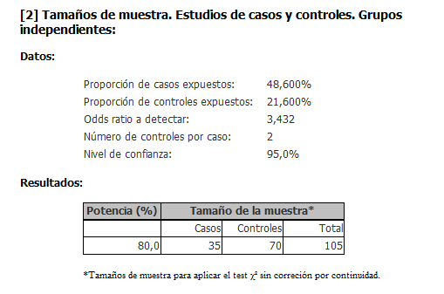

Fuente: Epidat 4.2

4.2.1 Criterios de Inclusión
Casos:
Mujeres con histerectomía obstétrica por hemorragia post parto eutócico atendidas en el Hospital Carlos Lanfranco La Hoz 2014-2022.
Mujeres con histerectomía obstétrica por hemorragia post parto distócico atendidas en el Hospital Carlos Lanfranco La Hoz 2014-2022.
Controles:
Mujeres sin histerectomía obstétrica, con hemorragia post parto eutócico atendidas en el Hospital Carlos Lanfranco La Hoz 2014-2022.
Mujeres sin histerectomía obstétrica, con hemorragia post parto distócico atendidas en el Hospital Carlos Lanfranco La Hoz 2014-2022.
4.2.2 Criterios de Exclusión
Casos y controles:
Mujeres cuyo parto, ya sea eutócico o distócico , haya resultado en óbito fetal en el Hospital Carlos Lanfranco La Hoz 2014-2022
Mujeres cuya histerectomía se haya realizado por causas ajenas a una hemorragia post parto en el Hospital Carlos Lanfranco La Hoz 2014-2022

4.3 Operacionalización de Variables
Nombre de la variable | Definición Operacional | Tipo | Naturaleza | Escala | Indicador | Medición
Variable dependiente
Histerectomía obstétrica | Procedimiento quirúrgico que consiste en la extracción del útero de carácter de emergencia para resolver complicaciones | dependiente | cualitativa | Nominal | Historia Clínica (Paciente con HPP a la que no se le realizó histerectomía obstétrica total /paciente a la que sí se le realizó histerectomía obstétrica total) | NO= 0  SI=1
Variables independientes
Edad materna | Cantidad de años de vida | Independiente | cualitativa | nominal | Historia Clínica ( años cumplidos al momento de la gestación) | < 25 =0  ≥ 25 hasta ≤ 35 = 1  > 35 =2
Tipo de parto | Proceso que tiene como objetivo la culminación de la gestación. | Independiente | cualitativa | Nominal | Historia Clínica ( parto eutócico o distócico del acontecimiento inmediato) | Eutócico=1  Distócico=2
Gestación múltiple | Útero grávido ocupado por 2 o más fetos. | Independiente | cualitativa | nominal | Historia Clínica ( paciente sin o con diagnóstico de gestación múltiple) | No=0  Si = 1
Polihidramnios | Exceso de líquido amniótico | Independiente | cualitativa | nominal | Historia Clínica ( paciente sin o con diagnóstico de polihidramnios) | No=0  Si=1
Macrosomía  Fetal | Feto con un peso mayor a 4000 gramos | Independiente | cualitativa | nominal | Historia Clínica ( paciente sin o con diagnóstico macrosomia fetal) | No=0  Si=1
Multiparidad | Gestante que ha tenido 3 o más partos | Independiente | Cualitativa | nominal | Historia clínica ( fórmula gesta para) | No=0  Si = 1
Acretismo placentario | Placenta anormalmente adherida,donde las vellosidades coriónicas penetran la decidua basal y a través del miometrio | Independiente | cualitativa | Nominal | Historia clínica ( paciente sin o con diagnóstico de acretismo placentario) | No=0  Si=1
Placenta previa | Implantación total o parcial de la placenta en el segmento inferior del útero | Independiente | cualitativa | Nominal | Historia clínica (paciente sin o con diagnóstico de placenta previa) | No=0  Si=1
Cirugía uterina previa | Antecedente de cesárea | Independiente | cualitativa | Nominal | Historia clínica( antecedente de por lo menos 1 cesárea ) | Ninguna=0  Cesárea= 1
Antecedente de legrado uterino | Antecedente de legrado uterino, procedimiento quirúrgico usado para retirar contenido uterino | independiente | Cualitativa | Nominal | Historia clínica (antecedente de legrado uterino) | No= 0  Si=1
Trastornos hipertensivos del embarazo | Hipertensión gestacional, preeclampsia, eclampsia | independiente | cualitativa | Nominal | Historia clínica ( paciente con cualquiera de los 3 diagnósticos que abarca los trastornos hipertensivos) | No =0  Si=1  Cuál?
Miomatosis uterina | Tumores uterinos benignos que aparecen en el musculo liso | independiente | cualitativa | Nominal | Historia clínica( paciente sin o con antecedente de miomas uterinos) | No =0  Si=1
Endometriosis | Tejido endometrial que se implanta fuera de la cavidad uterina | Independiente | cualitativa | Nominal | Historia clínica (paciente sin o con antecedente de endometriosis) | No=0  Si=1

4.4 Técnicas de recolección de datos e instrumentos
Tras la debida autorización del comité de Ética e Investigación del Hospital Carlos Lanfranco La Hoz se obtuvo los datos necesarios de las historias clínicas de las pacientes atendidas en el servicio de Ginecobstetricia durante los años 2014-2022 y fueron registrados en una ficha de recolección de datos aplicando los criterios de inclusión y exclusión para casos y controles mediante la técnica de observación documental.

4.5 Técnicas para el procesamiento de la información
Para el registro y tabulación se creó una base de datos en Microsoft Excel 2013. Posteriormente se realizó el análisis estadístico con el programa Stata/MP 16.0
Para las variables cualitativas se determinó porcentajes y frecuencias, así como el Odds Ratio (OR) y el Odds Ratio ajustado (ORa) mediante una regresión logística con un intervalo de confianza al 95% y un nivel de significancia de p < 0.05, tanto en el análisis bivariado como en el multivariado.
Los resultados se presentaron en tablas, para luego proceder al análisis y discusión de los mismos, y por último se plantearon conclusiones y recomendaciones.

4.6 Aspectos Éticos
Por ser un estudio retrospectivo cuyos datos se adquirieron de las historias clínicas, no fue necesario un consentimiento informado. Sin embargo, se solicitó la autorización del comité de Ética e Investigación del Hospital Carlos Lanfranco La Hoz.
Los datos de las pacientes permanecieron en absoluta confidencialidad, y solo se usaron con fines académicos conservando el anonimato en todo momento.

CAPÍTULO V: RESULTADOS Y DISCUSIÓN
5.1 Resultados
Tabla 1. Análisis descriptico de los factores de riesgo ginecobstétricos de las Mujeres con Hemorragia postparto del Hospital Carlos Lanfranco La Hoz.
 | Frecuencia | Porcentaje
Edad  <25  25 – 35  >35 | 30  45  30 | 28.57%  42.86%  28.57%
Tipo de Parto  Eutócico Distócico | 40  65 | 38.10%  61.90%
Gestación múltiple  Si  No | 6  99 | 5.71%  94.29%
Polihidramnios  Si  No | 2  103 | 1.90%  98.10%
Macrosomía fetal  Si  No | 21  84 | 20.00%  80.00%
Multiparidad  Si  No | 27  78 | 25.71%  74.29%
Acretismo placentario  Si  No | 5  100 | 4.76%  95.24%
Placenta previa  Si  No | 8  97 | 7.62%  92.38%
Trastorno Hipertensivo del embarazo  Si  No  Tipo  Hipertensión gestacional  Preeclampsia  Preeclampsia severa  Eclampsia  Ninguno | 25  80  2  7  12  4  80 | 23.81%  76.19%  1.90%  6.67%  11.43%  3.81%  76.19%
Cirugía uterina previa  Cesárea  Ninguna | 29  76 | 27.62%  72.38%
Antecedente de legrado uterino  Si  No | 12  93 | 11.43%  88.57%
Miomatosis uterina  Si  No | 9  96 | 8.57%  91.43%
Endometriosis  Si  No | 3  102 | 2.86%  97.14%

Fuente: Historias clínicas del servicio de Ginecobstetricia del Hospital Carlos Lanfranco LaHoz 2014-2022

Tabla 2. Análisis de los factores de riesgo ginecobstétricos para Histerectomía obstétrica en mujeres con hemorragia postparto en el Hospital Carlos Lanfranco La Hoz.
 | Controles  N=70  (HPP sin HO)  N % | Casos  N=35  (HPP con HO)  N %
Edad  <25  25 – 35  >35 | 21 30.00%  36 51.43%  13 18.57% | 9 25.71%  9 25.71%  17 48.57%
Tipo de Parto  Eutócico  Distócico | 31 44.29%  39 55.71% | 9 25.71%  26 74.29%
Gestación múltiple  Si  No | 4 5.71%  66 94.29% | 2 5.71%  33 94.29%
Polihidramnios  Si  No | 0 0.00%  70 100.00% | 2 5.71%  33 94.29%
Macrosomía fetal  Si  No | 13 18.57%  57 81.43% | 8 22.86%  27 77.14%
Multiparidad  Si  No | 11 15.71%  59 84.29% | 16 45.71%  19 54.29%
Acretismo placentario  Si  No | 1 1.43%  69 98.57% | 4 11.43%  31 88.57%
Placenta previa  Si  No | 4 5.71%  66 94.29% | 4 11.43%  31 88.57%
Trastorno hipertensivo del embarazo  Si  No  Tipo  Hipertensión gestacional  Preeclampsia  Preeclampsia severa  Eclampsia  Ninguno | 11 15.71%  59 84.29%  2 2.86%  3 4.29%  6 8.57%  0 0.00%  59 84.29% | 14 40.00%  21 60.00%  0 0.00%  4 11.43%  6 17.14%  4 11.43%  21 60.00%
Cirugía uterina previa  Cesárea  Ninguna | 17 24.29%  53 75.71% | 12 34.29%  23 65.71%
Antecedente de legrado uterino  Sí  No | 7 10.00%  63 90.00% | 5 14.29%  30 85.71%
Miomatosis uterina  Si  No | 5 7.14%  65 92.86% | 4 11.43%  31 88.57%
Endometriosis  Si  No | 1 1.43%  69 98.57% | 2 5.71%  33 94.29%

Fuente: Historias clínicas del servicio de Ginecobstetricia del Hospital Carlos Lanfranco LaHoz 2014-2022

Tabla 3. Análisis bivariado y multivariado de los factores de riesgo ginecobstétricos para Histerectomía obstétrica en mujeres con hemorragia postparto en el Hospital Carlos Lanfranco La Hoz.
 | OR(IC95%)  Crudo | Valor p | OR (IC95%)  Ajustado | Valor p
Edad  <25  25 – 35  >35 | 0.58(0.20-1.69)  3.05(1.05-8.83) | -  0.323  0.040 | Ref  0.45(0.09-2.21)  1.52(0.30-7.74) | -  0.328  0.611
Tipo de Parto  Eutócico  Distócico | Ref  2.29(0.94-5.60) | 0.068 | Ref  1.82(0.47-7.09) | -  0.383
Gestación múltiple  Si  No | 1.00(0.17-5.74)  Ref | 1.000  - | 2.12(0.25-18.03)  Ref | 0.489  -
Polihidramnios  Si  No | - | 0.109* | - | -
Macrosomía fetal  Si  No | 1.29(0.48-3.50)  Ref | 0.605  - | 0.88(0.24-3.15)  Ref | 0.848  -
Multiparidad  Si  No | 4.51(1.79-11.39)  Ref | 0.001  - | 10.20(2.33-44.50)  Ref | 0.002  -
Acretismo placentario  Si  No | 8.90(0.95-82.95)  Ref | 0.055  - | 15.19(1.12-205.71)  Ref | 0.041  -
Placenta previa  Si  No | 2.12(0.49-9.07)  Ref | 0.307  - | 1.20(0.16-8.85)  Ref | 0.858  -
Trastorno hipertensivo del embarazo  Si  No | 3.57(1.40-9.09)  Ref | 0.007  - | 4.09(1.21-13.82)  Ref | 0.023  -
Cirugía uterina previa  Cesárea  Ninguna | 1.62(0.67-3.94)  Ref | 0.282  - | 3.40(0.83-13.84)  Ref | 0.087  -
Antecedente de legrado uterino  Sí  No | 1.50(0.43-5.11)  Ref | 0.517  - | 4.33(0.86-21.82)  Ref | 0.075  -
Miomatosis uterina  Si  No | 1.67(0.42-6.68)  Ref | 0.463  - | 2.31(0.33-15.97)  Ref | 0.394  -
Endometriosis  Si  No | 4.18(0.36-47.78)  Ref | 0.250  - | 8.64(0.52-143.40)  Ref | 0.132  -
* Valor p de la Exacta de Fisher
Nota: La variable polihidramnios no se consideró para el análisis multivariado por presentar un valor de 0 en la tabla de contingencia (Tabla 2)
Fuente: Historias clínicas del servicio de Ginecobstetricia del Hospital Carlos Lanfranco LaHoz 2014-2022

5.2 Discusión
En el presente estudio se encontró que la Multiparidad representa el 46.88% de todas las pacientes histerectomizadas (16/35) y mostró una asociación significativa (ORa:10.20 , IC95%: 2.33-44.50 , p= 0.002) , al igual que la investigación de Wei Q, et al²¹ (ORa: 2.7 , IC 95 %: 1.2–5.4 , p<0.05). Otro estudio a destacar realizado en nuestro país fue de Izaguirre D²⁶ que también determinó la multiparidad como factor de riesgo para HO (OR: 4.20 , p=0.007). Sin embargo Zapata L³⁰ reporta resultados distintos, analizó la paridad en 2 grupos, de 2 a 3 hijos y de 4 a más, sin encontrar evidencia asociativa (OR: 0.86 , IC95%: 0.73-1.16 y OR: 0.12 , IC95%:0.10-0.16 respectivamente). Ramirez J, et al²⁹ hacen mención a la multiparidad como un importante antecedente de relevancia para HO, no obstante el estudio solo presenta un análisis descriptivo para esta variable. Estos resultados se explican al tener en cuenta que la multiparidad es un factor que contribuye al agotamiento muscular provocando una alteración en la facultad contráctil del miometrio pudiendo desencadenar una atonía uterina, causa principal de la HPP. Por otra parte, se sabe que una de las estrategias terapéuticas para el control de la HPP es el uso de suturas compresivas uterinas, pero estas disminuyen su efectividad al estar frente a un caso de multiparidad, trayendo como consecuencia la realización de una histerectomía como opción resolutiva cuando las anteriores medidas conservadoras han fracasado.⁵²
El acretismo placentario se presentó en 5 pacientes del total de la población, 4 de ellas fueron histerectomizadas (11.43%), además evidenció asociación estadísticamente significativa (ORa:15.19 , IC95%:1.12-205.71 , p=0.041), resultado que concuerda con el trabajo de Altamirano J²⁷ (OR:6.4 , IC95%:3.62-11.30 , p<0.001), estableciéndolo como un factor de riesgo para HO. De todos nuestros antecedentes, este autor fue el único que aisló la variable de acretismo placentario, ya que estudios como el de Wei Q, et al ²¹ y Huque S, et al¹⁵ la asociaron con placenta previa, juntando a la población que presentaron estas dos patologías en un mismo grupo, por lo que no sería conveniente atribuir una semejanza total con nuestros resultados a pesar que estos dos últimos autores hayan llegado a la misma conclusión. Algunos autores como Rubio M²⁸ mencionan al acretismo placentario como indicación absoluta para HO, siendo este el tratamiento convencional durante muchos años, sin embargo, se van reportando casos donde se opta por un manejo conservador con resultados exitosos pudiendo preservar el útero, todo esto a favor no solo de la función reproductiva sino también para la conservación de la integridad del piso pélvico.⁵⁴ El tratamiento conservador no solo depende de la experticia del médico en el momento quirúrgico, sino también del control y diagnóstico prenatal identificando a gestantes de alto riesgo. Es ahí donde encontramos la posible razón de porque los investigadores muchas veces asocian en una sola variable a la placenta previa y el acretismo placentario, y es que este último aumenta su frecuencia cuando hay una historia anterior de cesárea y/o placenta previa, por lo que es crucial identificar a las gestantes con estos antecedentes para que en las últimas semanas de gestación se les preste un manejo multidisciplinario.⁵⁵
Otro hallazgo en nuestro estudio fue el de Trastornos Hipertensivos del embarazo como factor de riesgo para HO ( ORa: 4.09 , IC95%: 1.21-13.82 , p=0.023) representando el 40.00% de todas las pacientes histerectomizadas (14/35) , donde la preeclampsia severa es la más frecuente (6/14) así como en el trabajo de Villavicencio R ²⁴ Resultados similares encontraron Wei Q, et al²¹ (ORa: 7.5, IC 95 %: 2.6–21.7 , p<0.001) considerando a los trastornos hipertensivos como un riesgo para el desenlace estudiado. Aunque este panorama no se repite en las investigaciones de Izaguirre D²⁶ (OR: 3.22 , p=0.052) y Zapata L³⁰ (OR: 0.29 , IC95%: 0.25-0.39) ya que no encontraron asociación estadísticamente significativa para esta variable. Se podría justificar la relación entre la HO y los trastornos hipertensivos del embarazo gracias al cuadro clínico y las complicaciones que conllevan estos últimos, como la disminución del recuento de plaquetas (plaquetopenia), anemia hemolítica microangiopatica y la coagulación intravascular diseminada donde hay un consumo de los factores de coagulación, todo esto alterando la capacidad hemostática e impidiendo la resolución de la hemorragia teniendo que optar por métodos invasivos.^{52,53}

CAPÍTULO VI: CONCLUSIONES Y RECOMENDACIONES
6.1 Conclusiones
    - Conclusión general:
- La multiparidad, el acretismo placentario y los trastornos hipertensivos del embarazo son factores de riesgo asociados a Histerectomía obstétrica en mujeres con Hemorragia postparto en el Hospital Carlos Lanfranco la Hoz 2014-2022.
6.1.2 Conclusiones específicas:
- Para esta investigación, el factor etario no demostró una asociación con la HO en mujeres con HPP; sin embargo, de todas las características obstétricas estudiadas, la multiparidad, el acretismo placentario y los trastornos hipertensivos del embarazo evidenciaron ser factores de riesgo significativos para nuestra población aumentando las posibilidades de ser acreedoras de la resección total del útero cuando el resto de opciones terapéuticas son insuficientes para la resolución de la hemorragia. El resto de variables no justificaron estadísticamente tener relación con nuestro objetivo de estudio. Desde el contexto exclusivamente ginecológico, fue una mínima cantidad de pacientes que presentaron miomatosis uterina y endometriosis, estas variables al ser analizadas no exponen una desventaja para las pacientes que cursan con HPP.

6.2 Recomendaciones
- Se sugiere considerar estudios enfocados en mujeres gestantes de edad avanzada ya que varias investigaciones hallaron a esta variable como un factor de alto riesgo.^{15,16,21,25,27}
- Se recomienda incluir otras características obstétricas más frecuentes, como el periodo intergenésico corto, que tiene un impacto sobre la capacidad o el éxito de la cicatrización uterina en el contexto de una post cesárea, y porque se encontró asociación estadística en otros estudios.^{22,27}
- Se consideró en las variables ginecológicas la miomatosis, por lo que se podría tomar en cuenta a las miomectomias como un antecedente de importancia para el riesgo de cirugía uterina previa, además de las cesáreas.

REFERENCIAS BIBLIOGRÁFICAS

- Organización Mundial de la Salud. Mortalidad Materna.2019. Disponible en: https://www.who.int/es/news-room/fact-sheets/detail/maternal-mortality

- Vargas Chaves S, Duarte Jeremías M. Hemorragia postparto. Rev.méd.sinerg. [Internet]. 22 de noviembre de 2020 [citado 8 de noviembre de 2022];5(11):e603. Disponible en: https://revistamedicasinergia.com/index.php/rms/article/view/603

- Organización Mundial de la Salud. Recomendaciones de la OMS para la prevención y el tratamiento de la hemorragia postparto.2014. Disponible en : https://apps.who.int/iris/bitstream/handle/10665/141472/9789243548500_spa.pdf;jsessionid=DB305B2D48704A38EFF9B72C33D86F0A?sequence=1

- Sornoza Zavala R, Ordóñez Betancourth MA, Velásquez Pazmiño NJ, Espinoza Intriago MR. Hemorragias obstétricas. RECIAMUC [Internet]. 2jun.2022 [citado 9nov.2022];6(2):287-95. Available from: https://reciamuc.com/index.php/RECIAMUC/article/view/857

- Ramos Miguel Gutiérrez. Mortalidad materna, ¿cambiando la causalidad el 2021?. Rev. peru. ginecol. obstet. [Internet]. 2022 Ene [citado 2022 Nov 09] ; 68( 1 ): 00018. Disponible en: http://www.scielo.org.pe/scielo.php?script=sci_arttext&pid=S2304-51322022000100018&lng=es. Epub 24-Feb-2022. http://dx.doi.org/10.31403/rpgo.v68i2407.

- Centro Nacional de Epidemiología , Prevención y Control de Enfermedades. Sala Situacional de Muerte Materna. 2022. Disponible en: https://www.dge.gob.pe/sala-situacional-muerte-materna/#grafico01

- Calvo Aguilar O, Rosas Carvallar E, Vásquez Martínez J, Hernández Cuevas J. Histerectomía obstétrica en el Hospital General Dr. Aurelio Valdivieso, Oaxaca, México. REV CHIL OBSTET GINECOL 2016; 81(6): 473 - 479

- Organización Panamericana de la salud (OPS) y Organización Mundial de la Salud (2015, marzo,18). Iniciativa de la OPS/OMS busca reducir las muertes maternas por hemorragias en países de las Américas. Recuperado de: https://www.paho.org/hq/index.php?option=com_content&view=article&id=10 592:2015-pahowho-initiative-seeks-to-reduce-maternal-deaths-fromhemorrhage&Itemid=1926&lang=es

- Instituto Nacional de Salud. Prioridades Nacionales de Investigación de Salud en el Perú 20219-2023. Disponible en: https://web.ins.gob.pe/es/investigacion-en-salud/prioridades-de-investigacion

- Guevara Rios E. STADO ACTUAL DE LA MORTALIDAD MATERNA EN EL PERÚ. Rev Peru Investig Matern Perinat 2016; 5(2):7-8

- Hernández-Morales MA, García-de la Torre JI. Factores de riesgo de hemorragia obstétrica. Ginecol Obstet Mex. 2016 dic;84(12):757-764

- Matsuzaki S, Nagase Y, Ueda Y, Lee M, Matsuzaki S, Maeda M, et al. The association of endometriosis with placenta previa and postpartum hemorrhage: a systematic review and meta-analysis. Am J Obstet Gynecol MFM. septiembre de 2021;3(5):100417.

- Ratanasiri T, Tuporn NI, Apiwantanagul S, Nutrawong T, Ratanasiri T, Ratanasiri A, et al. Cases of Postpartum Hemorrhage and Hysterectomy in Thailand’s Northern and Northeastern Provincial Hospitals [Internet]. Hysterectomy - Past, Present and Future. IntechOpen; 2022 [citado el 15 de noviembre de 2022]. Disponible en: https://www.intechopen.com/state.item.id
- Mbakwa MR, Tendongfor N, Ngunyi YL, Ngek ESN, Alemkia F, Egbe TO. Indications and outcomes of emergency obstetric hysterectomy; a 5-year review at the Bafoussam Regional Hospital, Cameroon. BMC Pregnancy Childbirth. el 23 de abril de 2021;21(1):323.
- Huque S, Roberts I, Fawole B, Chaudhri R, Arulkumaran S, Shakur-Still H. Risk factors for peripartum hysterectomy among women with postpartum haemorrhage: analysis of data from the WOMAN trial. BMC Pregnancy Childbirth. el 29 de mayo de 2018;18(1):186.
- Pettersen S, Falk RS, Vangen S, Nyfløt LT. Peripartum hysterectomy due to severe postpartum hemorrhage: A hospital-based study. Acta Obstet Gynecol Scand. 2022;101(7):819–26.
- Chester J, Sidhu P, Sharma S, Israfil-Bayli F. Emergency Peripartum Hysterectomies at a District General Hospital in United Kingdom: 10-Year Review of Practice. Scientifica. el 12 de abril de 2016;2016:e9875343.
- Pradhan M, Shao Y. Emergency Peripartum Hysterectomy as Postpartum Hemorrhage Treatment: Incidence, Risk factors, and Complications. JNMA J Nepal Med Assoc. marzo de 2014;52(193):668–76.
- Yu Z, Shi C, Hu J, Yang H. Clinical charateristcs and high risk factors of intractable postpartum hemorrhage requiring hysterectomy:analysis of 152 patients. Chin J Perinat Med. 2018;795–800.
- Fernández-Lara JA, Toro-Ortiz JC, Martínez-Trejo Z, Maza-Labastida S de la, Villegas-Arias MA, Fernández-Lara JA, et al. Tasa de hemorragia, histerectomía obstétrica y muerte materna relacionada. Ginecol Obstet México. 2017;85(4):247–53.
- Wei, Q., Zhang, W., Chen, M. et al. Peripartum hysterectomy in 38 hospitals in China: a population-based study. Arch Gynecol Obstet 289, 549–553 (2014). Disponible en: https://link.springer.com/article/10.1007/s00404-013-3002-x
- Molina Rosillo CE. Características obstétricas de pacientes puerperas sometidas a histerectomía de emergencia del Hospital Santa Rosa Piura. Univ Priv Antenor Orrego [Internet]. 2020 [citado el 16 de noviembre de 2022]; Disponible en: https://repositorio.upao.edu.pe/handle/20.500.12759/6105
- Palacios Ruiz JK. Indicaciones y factores asociados a histerectomía obstétrica de emergencia en el Hospital Apoyo Sullana II-2 durante el año 2017. Univ Priv Antenor Orrego [Internet]. 2018 [citado el 16 de noviembre de 2022]; Disponible en: https://repositorio.upao.edu.pe/handle/20.500.12759/3998
- Villavicencio Cuenca RM. Factores predisponentes a histerectomía obstétrica en pacientes atendidas en el servicio de Gineco Obstetricia del Hospital Amazónico, Pucallpa en el año 2017. Univ Nac Hermilio Valdizán [Internet]. 2019 [citado el 16 de noviembre de 2022]; Disponible en: http://repositorio.unheval.edu.pe/handle/20.500.13080/5579
- Tineo Medina LY. Factores asociados para histerectomía obstétrica en mujeres de un Hospital Nivel II de La Libertad. 2011- 2021. Repos Inst - UCV [Internet]. 2021 [citado el 16 de noviembre de 2022]; Disponible en: https://repositorio.ucv.edu.pe/handle/20.500.12692/87911
- Izaguirre Virhuez DM. Factores de riesgo asociados a histerectomía obstétrica en mujeres con hemorragia postparto. Hospital Nacional Arzobispo Loayza 2014-2018. Univ Nac Mayor San Marcos [Internet]. 2020 [citado el 16 de noviembre de 2022]; Disponible en: https://cybertesis.unmsm.edu.pe/handle/20.500.12672/14104
- Altamirano Enciso J. Factores de riesgo relacionados a Histerectomia Obstetrica en el Hospital Nacional Arzobispo Loayza durante los años 2017-2029. Universidad privada San Juan Bautista [Internet]2021[citado 10 de enero 2023] Disponible en: https://repositorio.upsjb.edu.pe/handle/20.500.14308/3023
- Rubio Ocampo M. Factores de riesgo relacionados a histerectomía obstétrica en pacientes cesareadas atendidas en el Hospital Regional de Loreto durante los años 2011-2014. Universidad Nacional de la Amazonia Peruana [Internet] 2015 [citado el 4 de octubre del 2022] Disponible en: https://repositorio.unapiquitos.edu.pe/bitstream/handle/

- Ramírez Cabrera Juan, Cabrera Ramos Santiago, Campos Siccha Gerardo, Peláez Chomba Melissa, Poma Morales Cliford. Histerectomía obstétrica en el Hospital San Bartolomé, Lima, 2003 - 2015. Rev. peru. ginecol. obstet. [Internet]. 2017 Ene [citado 2023 Oct 12] ; 63( 1 ): 27-33. Disponible en: http://www.scielo.org.pe/scielo.php?script=sci_arttext&pid=S2304-51322017000100004&lng=es.
- Zapata Ojeda L. Factores asociados a histerectomia en un hospital referencial de Piura, 2016-2021.Estudio de casos y controles. Univ Cesar Vallejo.[Internet] 2022 [citado 5 de Enero 2023] Disponible en: https://repositorio.ucv.edu.pe/bitstream/handle/20.500.12692/111406/Zapata_OLC-SD.pdf?sequence=1&isAllowed=y
- Su CW. Postpartum hemorrhage. Prim Care. marzo de 2012;39(1):167–87.
- Sheldon WR, Blum J, Vogel JP, Souza JP, Gülmezoglu AM, Winikoff B, et al. Postpartum haemorrhage management, risks, and maternal outcomes: findings from the World Health Organization Multicountry Survey on Maternal and Newborn Health. BJOG Int J Obstet Gynaecol. marzo de 2014;121 Suppl 1:5–13.
- Lutomski JE, Byrne BM, Devane D, Greene RA. Increasing trends in atonic postpartum haemorrhage in Ireland: an 11-year population-based cohort study. BJOG Int J Obstet Gynaecol. febrero de 2012;119(3):306–14.
- Hofmeyr GJ, Abdel-Aleem H, Abdel-Aleem MA. Uterine massage for preventing postpartum haemorrhage. Cochrane Database Syst Rev. el 1 de julio de 2013;(7):CD006431.
- Evensen A, Anderson JM, Fontaine P. Postpartum Hemorrhage: Prevention and Treatment. Am Fam Physician. el 1 de abril de 2017;95(7):442–9.
- Obstetric Hemorrhage | AIM [Internet]. 2022 [citado el 16 de noviembre de 2022]. Disponible en: https://saferbirth.org/psbs/obstetric-hemorrhage/
- Alves ÁLL, Francisco AA, Osanan GC, Vieira LB. Postpartum hemorrhage: prevention, diagnosis and non-surgical management. Rev Bras Ginecol E Obstetrícia RBGO Gynecol Obstet. noviembre de 2020;42(11):776–84.
- Newsome J, Martin JG, Bercu Z, Shah J, Shekhani H, Peters G. Postpartum Hemorrhage. Tech Vasc Interv Radiol. diciembre de 2017;20(4):266–73.
- Park JE, Park JK, Jo HC, Cho IA, Baek JC. The association between intrauterine balloon tamponade volume and postpartum hemorrhage outcomes. Int J Gynaecol Obstet Off Organ Int Fed Gynaecol Obstet. marzo de 2020;148(3):325–30.
- Wong MS, Dellapiana G, Greene N, Gregory KD. Antibiotics during Intrauterine Balloon Tamponade Is Associated with a Reduction in Endometritis. Am J Perinatol. octubre de 2019;36(12):1211–5.
- Cengiz H, Yaşar L, Ekin M, Kaya C, Karakaş S. Management of intractable postpartum haemorrhage in a tertiary center: A 5-year experience. Niger Med J J Niger Med Assoc. 2012;53(2):85–8.
- Lohano R, Haq G, Kazi S, Sheikh S. Intrauterine balloon tamponade for the control of postpartum haemorrhage. JPMA J Pak Med Assoc. enero de 2016;66(1):22–6.
- Bose P, Regan F, Paterson-Brown S. Improving the accuracy of estimated blood loss at obstetric haemorrhage using clinical reconstructions. BJOG Int J Obstet Gynaecol. agosto de 2006;113(8):919–24.
- Chantrapitak W, Anansakalwat W, Suwikrom S, Wattanaluangarun R, Puangsa-art S. Postpartum Hemorrhage Outcome in Lower Uterine Segment Compression Maneuver: A 20-Year Experience in Charoenkrung Pracharak Hospital. J Med Assoc Thai. el 1 de abril de 2018;101(4):495–500.
- Anderson JM, Etches D. Prevention and management of postpartum hemorrhage. Am Fam Physician. el 15 de marzo de 2007;75(6):875–82.
- WOMAN Trial Collaborators. Effect of early tranexamic acid administration on mortality, hysterectomy, and other morbidities in women with post-partum haemorrhage (WOMAN): an international, randomised, double-blind, placebo-controlled trial. Lancet Lond Engl. el 27 de mayo de 2017;389(10084):2105–16.
- Keriakos R, Chaudhuri S. Operative interventions in the management of major postpartum haemorrhage. J Obstet Gynaecol J Inst Obstet Gynaecol. enero de 2012;32(1):14–25.
- Georgiou C. Balloon tamponade in the management of postpartum haemorrhage: a review. BJOG Int J Obstet Gynaecol. mayo de 2009;116(6):748–57.
- Uterine artery embolization versus hysterectomy in the treatment of refractory postpartum hemorrhage: a systematic review and meta-analysis: The Journal of Maternal-Fetal & Neonatal Medicine: Vol 33, No 4 [Internet]. [citado el 16 de noviembre de 2022]. Disponible en: https://www.tandfonline.com/doi/abs/10.1080/14767058.2018.1497599

- Donoso Enrique, Carvajal Jorge A, Vera Claudio, Poblete José A. La edad de la mujer como factor de riesgo de mortalidad materna, fetal, neonatal e infantil. Rev. méd. Chile [Internet]. 2014 Feb [citado 2023 Oct 17] ; 142( 2 ): 168-174. Disponible en: http://www.scielo.cl/scielo.php?script=sci_arttext&pid=S0034-98872014000200004&lng=es. http://dx.doi.org/10.4067/S0034-98872014000200004.

- Ayala F., Guevara E., Rodriguez M., Ayala R., Quiñones L., et al. Edad materna avanzada y morbilidad obstétrica. Investigación Materno Perinatal [Internet]. 2016 Dec. 3 [cited 2023 Oct. 18];5(2):9-15. Disponible en: https://investigacionmaternoperinatal.inmp.gob.pe/index.php/rpinmp/article/view/60

- Federación Mundial de Ginecología y Obstetricia (FIGO), Federación Latinoamericana de Ginecología y Obstetricia (Flasog). (2018). Hemorragia postparto. ¿Dónde estamos y hacia dónde vamos?, 1-130. Páginas.

- Páramo JA. Coagulación intravascular diseminada. Med Clin (Barc) [Internet]. 2006 [citado el 18 de octubre de 2023];127(20):785–9. Disponible en: https://www.elsevier.es/es-revista-medicina-clinica-2-articulo-coagulacion-intravascular-diseminada-13095816?code=isTVkA9gmnt6J3BD15FvGzHpMuIPxb&newsletter=true
- Manejo conservador del acretismo placentario: a propósito de un caso. Investigación Materno Perinatal [Internet]. 2019 Jan. 3 [cited 2023 Nov. 1];3(1):68-72. Available from: https://investigacionmaternoperinatal.inmp.gob.pe/index.php/rpinmp/article/view/33
- Instituto Nacional Materno Perinatal. Guías de Práctica Clinica y de Procedimientos en Obstetricia y Perinatología.[Internet] 2023 [citado 31 de Oactubre de 2023] Disponible en: https://www.inmp.gob.pe/institucional/guias/1590593033

ANEXOS
ANEXO 1: ACTA DE APROBACIÓN DEL PROYECTO DE TESIS

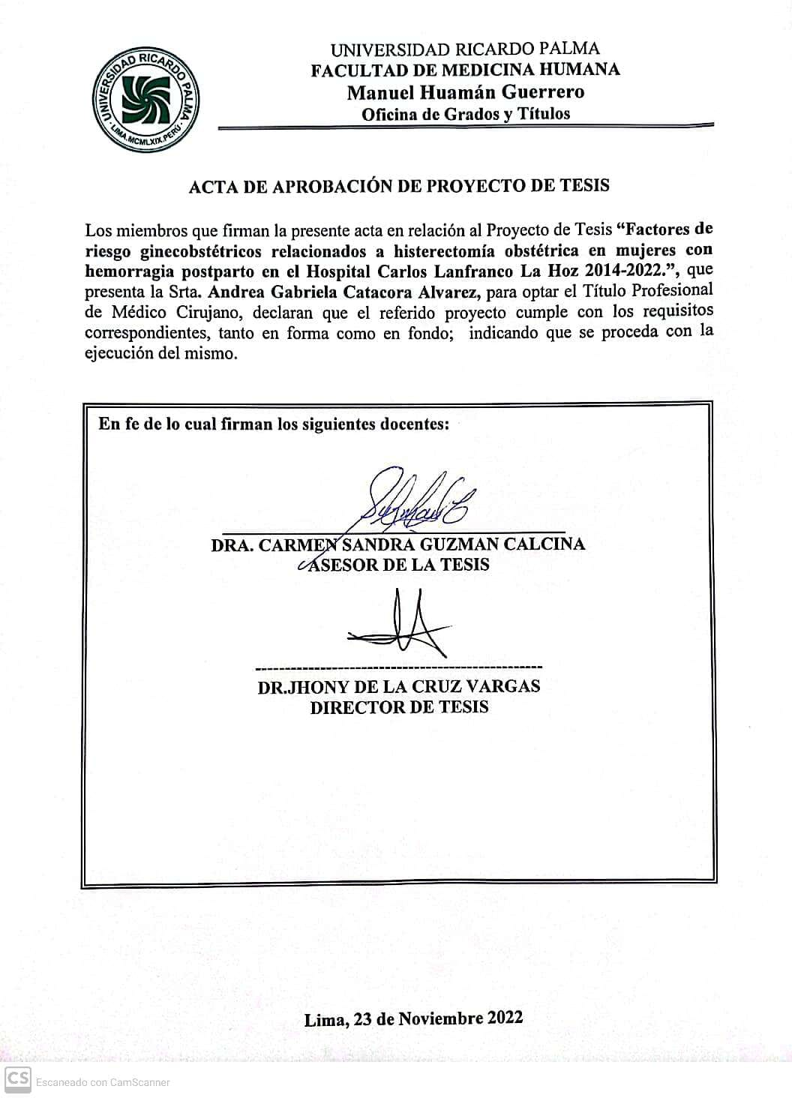
ANEXO 2: CARTA DE COMPROMISO DEL ASESOR DE TESIS

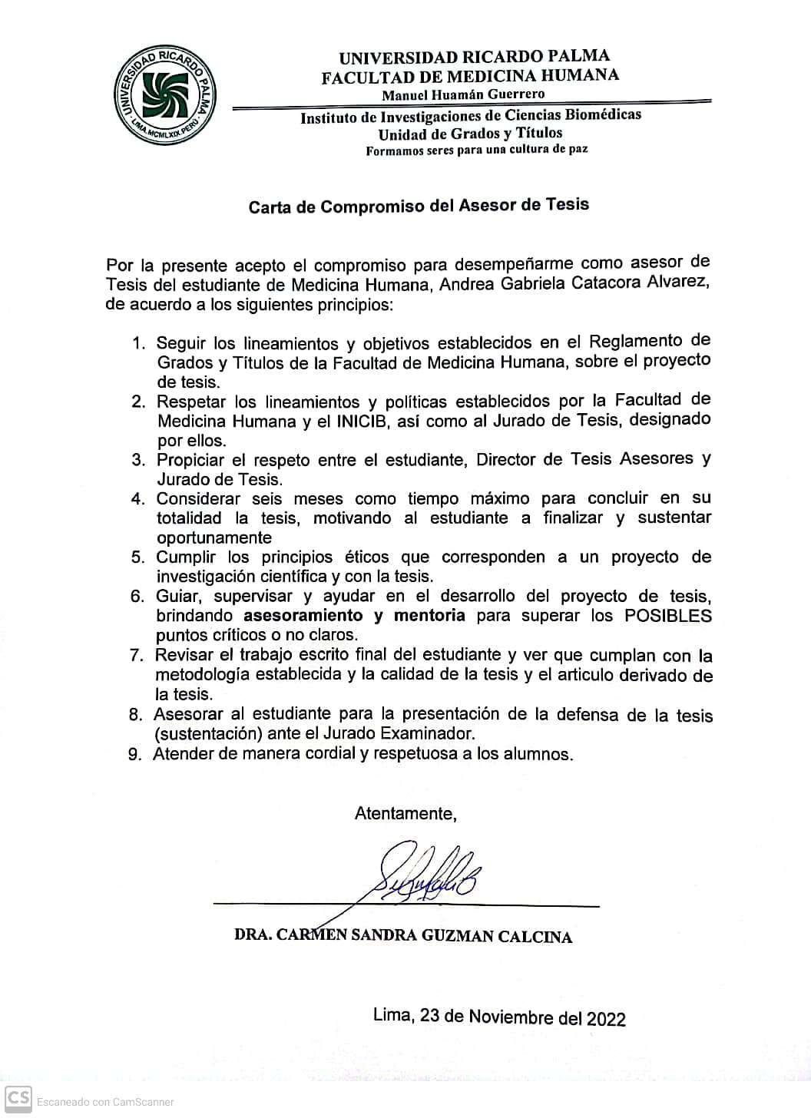

ANEXO 3: CARTA DE APROBACIÓN DEL PROYECTO DE TESIS, FIRMADO POR LA SECRETARÍA ACADÉMICA

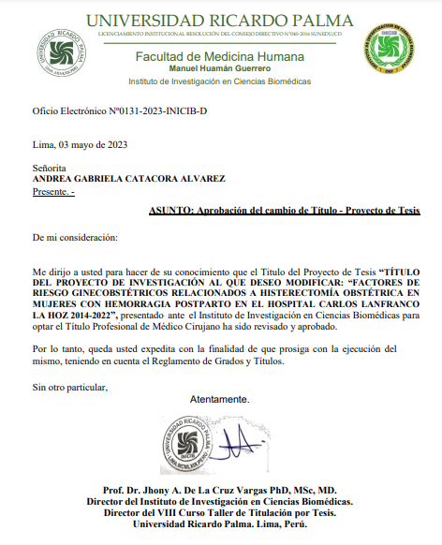

ANEXO 4: CARTA DE ACEPTACIÓN DE EJECUCIÓN DE LA TESIS POR LA SEDE HOSPITALARIA CON APROBACION POR EL COMITÉ DE ETICA EN INVESTIGACIÓN
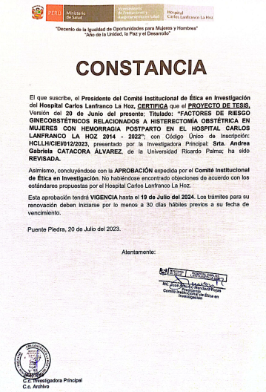

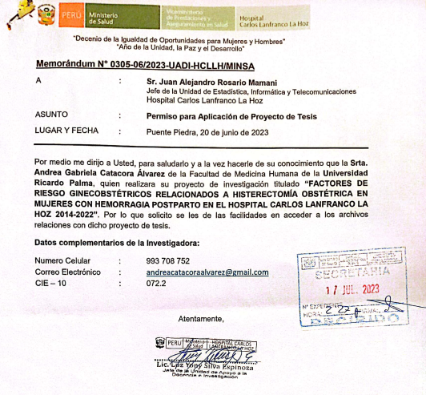

ANEXO 5: ACTA DE APROBACIÓN DEL BORRADOR DE TESIS

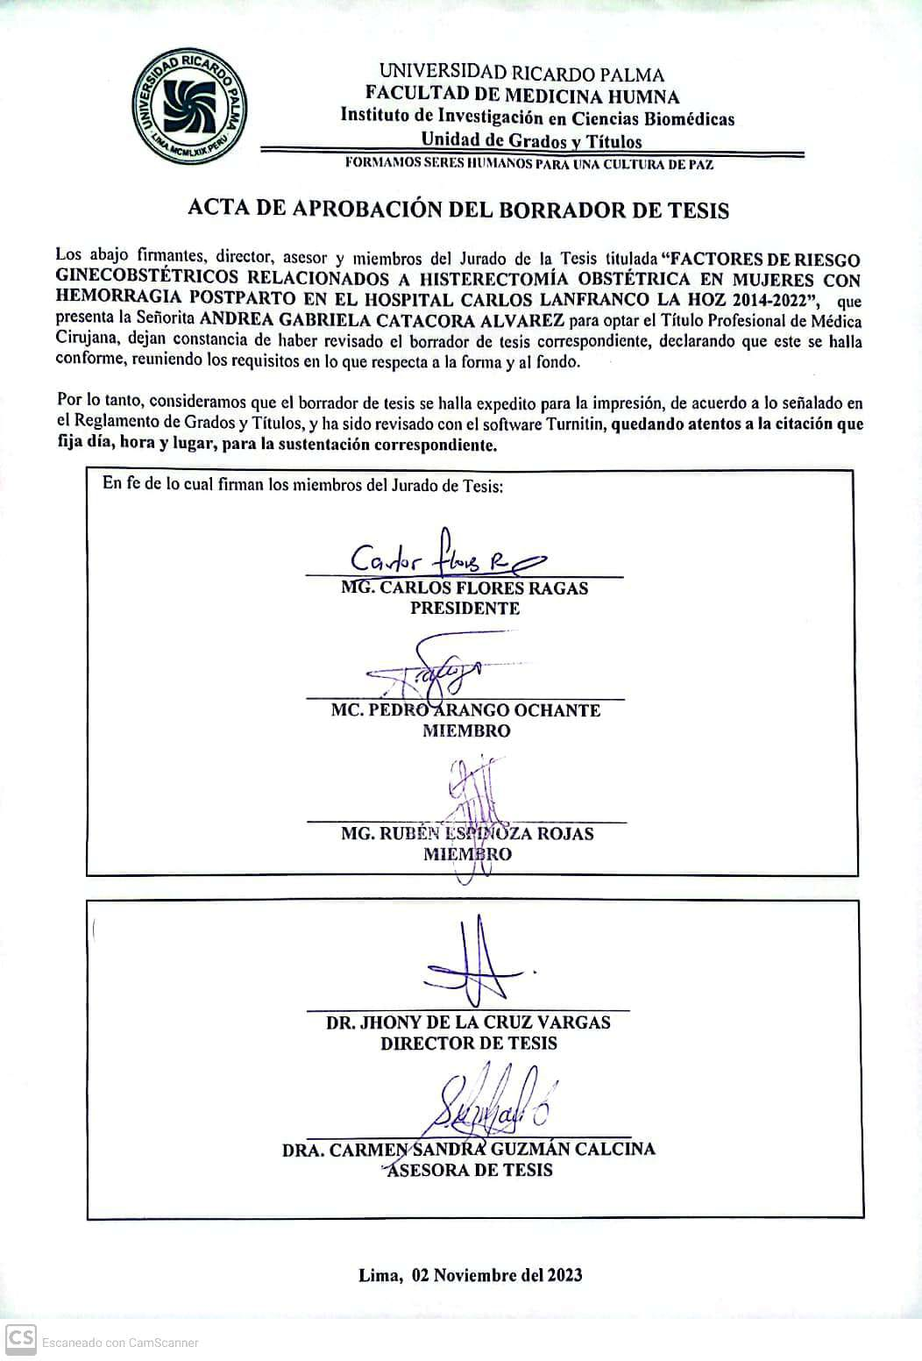

ANEXO 6: CERTIFICADO DE ASISTENCIA AL CURSO TALLER

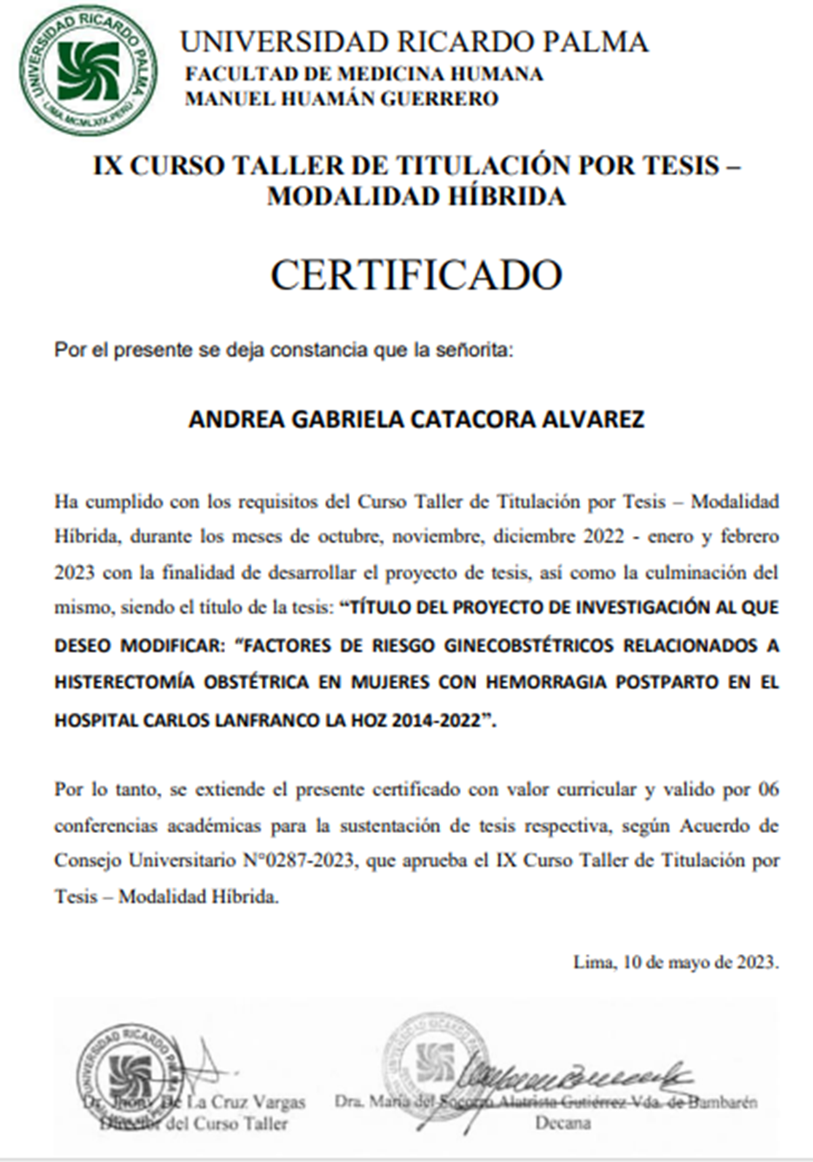

MATRIZ DE CONSISTENCIA
ANEXO 7: MATRIZ DE CONSISTENCIA

PROBLEMA | OBJETIVOS | HIPÓTESIS | VARIABLES | DISEÑO METODOLÓGICO | POBLACIÓN Y MUESTRA
¿Cuáles son los factores de riesgo ginecobstétricos relacionados a histerectomía obstétrica en mujeres con hemorragia postparto en el Hospital Carlos Lanfranco La Hoz 2014-2022? | General:  Determinar los factores de riesgo ginecobstétricos relacionados a histerectomía obstétrica en mujeres con hemorragia postparto en el Hospital Carlos Lanfranco La Hoz 2014-2022.  Específicos:  -Determinar el factor de riesgo etario asociado a histerectomía obstétrica en mujeres con hemorragia postparto.  -Establecer factores de riesgo obstétricos asociado a histerectomía obstétrica en mujeres con hemorragia postparto.  -Establecer factores de riesgo ginecológicos asociado a histerectomía obstétrica en mujeres con hemorragia postparto. | General  Si existen factores de riesgo ginecobstetricos relacionados a histerectomía obstétrica en mujeres con hemorragia postparto en el Hospital Carlos Lanfranco La Hoz 2014-2022.  Específicos:  -El factor de riesgo etario si está relacionado a histerectomía obstétrica en mujeres con hemorragia postparto.  -Los factores de riesgo obstétricos si están relacionados a histerectomía obstétrica en mujeres con hemorragia postparto.  -Los factores de riesgo ginecológicos si están relacionados a histerectomía obstétrica en mujeres con hemorragia postparto. | Variables Independientes:  Edad materna  Tipo de parto  Gestación múltiple  Polihidramnios  Macrosomia fetal  Multiparidad  Acretismo placentario  Placenta previa  Cirugía uterina previa  Antecedente de legrado uterino  Trastornos hipertensivos del embarazo  Miomatosis uterina  Endometriosis  Variable dependiente:  Histerectomía obstétrica en mujeres con hemorragia postparto. | Estudio observacional, de tipo analítico, caso control, y retrospectivo. | Población: mujeres con histerectomía obstétrica por hemorragia post parto atendidas en el Hospital Carlos Lanfranco La Hoz 2014-2022.  Se hizo el cálculo muestral haciendo uso del programa estadístico Epidat 4.2, obteniendo una muestra de 35 casos y 70 controles, siendo el total de 105 pacientes.
 |  |  |  | TÉCNICAS E INSTRUMENTOS | PLAN DE ANÁLISIS DE DATOS
 |  |  |  | Revisión de las historias clínicas de las pacientes atendidas en el servicio de Ginecobstetricia mediante una ficha de recolección de datos. | Registro y tabulación de la base de datos con Microsoft Excel2013. Análisis bivariado y multivariado determinando OR y ORa con un IC95% y un p < 0.05,con Stata/MP16.0
Nombre de la variable | Definición Operacional | Tipo | Naturaleza | Escala | Indicador | Medición
Variable dependiente
Histerectomía obstétrica | Procedimiento quirúrgico que consiste en la extracción del útero de carácter de emergencia para resolver complicaciones | dependiente | cualitativa | Nominal | Historia Clínica (Paciente con HPP a la que no se le realizó histerectomía obstétrica total /paciente a la que sí se le realizó histerectomía obstétrica total) | NO= 0  SI=1
Variables independientes
Edad materna | Cantidad de años de vida | Independiente | cualitativa | nominal | Historia Clínica ( años cumplidos al momento de la gestación) | < 25 =0  ≥ 25 hasta ≤ 35 = 1  > 35 =2
Tipo de parto | Proceso que tiene como objetivo la culminación de la gestación. | Independiente | cualitativa | Nominal | Historia Clínica ( parto eutócico o distócico del acontecimiento inmediato) | Eutócico=1  Distócico=2
Gestación múltiple | Útero grávido ocupado por 2 o más fetos. | Independiente | cualitativa | nominal | Historia Clínica ( paciente sin o con diagnóstico de gestación múltiple) | No=0  Si = 1
Polihidramnios | Exceso de líquido amniótico | Independiente | cualitativa | nominal | Historia Clínica ( paciente sin o con diagnóstico de polihidramnios) | No=0  Si=1
Macrosomía  Fetal | Feto con un peso mayor a 4000 gramos | Independiente | cualitativa | nominal | Historia Clínica ( paciente sin o con diagnóstico macrosomia fetal) | No=0  Si=1
Multiparidad | Gestante que ha tenido 3 o más partos | Independiente | Cualitativa | nominal | Historia clínica ( fórmula gesta para) | No=0  Si = 1
Acretismo placentario | Placenta anormalmente adherida,donde las vellosidades coriónicas penetran la decidua basal y a través del miometrio | Independiente | cualitativa | Nominal | Historia clínica ( paciente sin o con diagnóstico de acretismo placentario) | No=0  Si=1
Placenta previa | Implantación total o parcial de la placenta en el segmento inferior del útero | Independiente | cualitativa | Nominal | Historia clínica (paciente sin o con diagnóstico de placenta previa) | No=0  Si=1
Cirugía uterina previa | Antecedente de cesárea | Independiente | cualitativa | Nominal | Historia clínica( antecedente de por lo menos 1 cesárea ) | Ninguna=0  Cesárea= 1
Antecedente de legrado uterino | Antecedente de legrado uterino, procedimiento quirúrgico usado para retirar contenido uterino | independiente | Cualitativa | Nominal | Historia clínica (antecedente de legrado uterino) | No= 0  Si=1
Trastornos hipertensivos del embarazo | Hipertensión gestacional, preeclampsia, eclampsia | independiente | cualitativa | Nominal | Historia clínica ( paciente con cualquiera de los 3 diagnósticos que abarca los trastornos hipertensivos) | No =0  Si=1  Cuál?
Miomatosis uterina | Tumores uterinos benignos que aparecen en el musculo liso | independiente | cualitativa | Nominal | Historia clínica( paciente sin o con antecedente de miomas uterinos) | No =0  Si=1
Endometriosis | Tejido endometrial que se implanta fuera de la cavidad uterina | Independiente | cualitativa | Nominal | Historia clínica (paciente sin o con antecedente de endometriosis) | No=0  Si=1

ANEXO 9: FICHA DE RECOLECCIÓN DE DATOS O INSTRUMENTOS UTILIZADOS

FICHA DE RECOLECCIÓN DE DATOS
Factores de riesgo ginecobstétricos relacionados a histerectomía obstétrica en mujeres con hemorragia postparto en el Hospital Carlos Lanfranco La Hoz 2014-2022.
Objetivo general: Determinar los factores de riesgo ginecobstétricos relacionados a histerectomía obstétrica en mujeres con hemorragia postparto en el Hospital Carlos Lanfranco La Hoz 2014-2022.
Fecha:
Nro de historia clínica:

Hemorragia postparto: SI ( )
Histerectomía obstétrica: SI ( ) NO ( )
Tipo de parto : Eutócico ( ) Distócico ( )
Edad: _______ < 25 ( ) ≥ 25 a ≤ 35 ( ) > 35 ( )
Gestación múltiple: SI ( ) NO ( )
Polihidramnios: SI ( ) NO ( )
Macrostomia fetal: SI ( ) NO ( )
Multiparidad: Nro de partos ________ SI ( ) NO ( )
Acretismo placentario: SI ( ) NO ( )
Placenta previa: SI ( ) NO ( )
Cirugía uterina previa: NINGUNA ( ) CESÁREA ( ) Nro ( )
Antecedente de legrado uterino: SI ( ) NO ( )
Trastorno hipertensivo del embarazo: SI ( ) NO ( ) Cuál ______________
Miomatosis uterina: SI ( ) NO ( )
Endometriosis: SI ( ) NO ( )

ANEXO 10: BASES DE DATOS (EXCEL, SPSS), O EL LINK A SU BASE DE DATOS SUBIDA EN EL INICIB-URP

https://docs.google.com/spreadsheets/d/1z4UHQDgA7zuGmtxjMoCIlRbh_viV6fJi/edit?usp=drive_link&ouid=113585113628356392615&rtpof=true&sd=true

